UNIVERZITA PALACKÉHO V OLOMOUCI
PEDAGOGICKÁ FAKULTA

Ústav speciálněpedagogických studií

Bakalářská práce

Šulerová Alena

Žák s ADHD a žák s Aspergerovým syndromem na 1. stupni ZŠ

Olomouc 2024 vedoucí práce: Mgr. Martin Dominik Polínek

Čestné prohlášení
Prohlašuji, že jsem bakalářskou práci na téma „Žák s ADHD a žák s Aspergerovým syndromem na 1. stupni ZŠ“ vypracovala samostatně a všechny použité zdroje jsem řádně citovala, jak je uvedeno v seznamu literatury.

Ve Znojmě …………………………………………………

Poděkování
Ráda bych na tomto místě vyjádřila svou vděčnost Mgr. Martinovi Dominikovi Polínkovi
za jeho odborné vedení, cenné připomínky a výjimečně vstřícný přístup při zpracování této bakalářské práci. Také bych chtěla poděkovat Mgr. et Mgr. Šárce Grunové za pečlivou korekturu a užitečné rady. Největší poděkování však patří mé rodině za jejich trpělivost
a podporu během celého mého studia.

Anotace

Jméno a příjmení: | Alena Šulerová
Katedra: | Ústav speciálněpedagogických studií
Vedoucí práce: | Mgr. Martin Dominik Polínek
Rok obhajoby: | 2024

Název práce: | Žák s ADHD a žák s Aspergerovým syndromem na 1. stupni ZŠ
Název v angličtině: | A pupil with ADHD and a pupil with Asperger’s syndrome in primary school
Zvolený typ práce: | Bakalářská práce
Anotace práce: | Bakalářská práce se zabývá socializací žáků s ADHD a Aspergerovým syndromem na 1. stupni ZŠ. Teoretická část práce vymezuje pojmy, jež se vztahují k socializaci a sleduje  klíčové prvky školní adaptace žáků s ADHD a Aspergerovým syndromem. V praktické části je realizován kvalitativní  výzkum prostřednictvím případových studií a jeho cílem bylo zjistit, jak probíhá socializace žáků s ADHD a Aspergerovým syndromem na 1. stupni ZŠ.
Klíčová slova: | socializace, žák se speciálními vzdělávacími potřebami, třídní klima, role žáka, školní interakce, asistent pedagoga, žák s ADHD, žák s Aspergerovým syndromem, PAS,
Anotace v angličtině: | The bachelor's thesis deals with the socialization of pupils with ADHD and Asperger's syndrome in the 1st grade of elementary school. The theoretical part the work defines concepts related to socialization and follows key elements of school adaptation of students with ADHD and Asperger's syndrome. The practical part is qualitative research through case studies and its goal was to find out how the socialization of students with ADHD and Asperger's syndrome takes place in the 1st grade of elementary school.
Klíčová slova v angličtině: | socialization, pupil with special educational needs, classroom climate, pupil's role, school interaction, teacher's assistant, pupil with ADHD, pupil with Asperger’s syndrome, ASD,
Přílohy vázané v práci: | Příloha č. 1 – Seberegulační pomůcky  Příloha č. 2 – Relaxační techniky  Příloha č. 3 – Přehled učiva do ČJ
Rozsah práce: | 84
Jazyk práce: | český

Obsah
Úvod 7
1 Role školy v socializaci jedince 9
1.1 Sociální učení, vzájemná interakce ve školním prostředí 9
1.2 Školní třída – malá sociální skupina 10
1.3 Třídní klima 12
1.4 Role a pozice žáků v třídním kolektivu 15
2 Žák s SVP v české škole 18
2.1 Vymezení základní terminologie 18
2.2 Legislativní ukotvení vzdělávání žáků se speciálními vzdělávacími potřebami 19
2.3 Podpůrná opatření pro žáky se speciálně vzdělávacími potřebami 23
2.4 Asistent pedagoga jako podpůrné opatření 26
3 Specifika vzdělávání žáků s ADHD 29
3.1Terminologické vymezení a dělení ADHD 30
3.2 Hyperkinetická porucha a její symptomy 32
3.3 Projevy ADHD u dítěte školního věku 33
3.4 Specifika vzdělávání žáka s ADHD na 1. stupni ZŠ 35
4 Specifika vzdělávání žáků s PAS 38
4.1 Terminologické vymezení a dělení PAS 38
4.2 Aspergerův syndrom 41
4.3 Specifika vzdělávání žáka s Aspergerovým syndromem 44
5 Výzkumná část 47
5.1 Cíl výzkumného šetření a výzkumné otázky 47
5.2 Metodologie šetření 48
5.3 Místo šetření a výzkumný vzorek 52
6 Případová studie 54
6.1 Případová studie č. 1 54
6.2 Případová studie č. 2 61
6.3. Případová studie č. 3 66
6.4 Vyhodnocení výzkumné otázky 70
Závěr 74

Úvod

Bakalářská práce se zaměřuje na problematiku vzdělávání a socializace žáků s ADHD a Aspergerovým syndromem na prvním stupni základní školy. Tento proces je často diskutovaným a náročným tématem v oblasti školství.
Téma žáků se speciálně vzdělávacími potřebami, kteří jsou začleněni do běžné základní školy, jsem si zvolila z toho důvodu, neboť několik let působím jako asistent pedagoga. Toto téma je pro mě osobně důležité a zároveň představuje výzvu jak pro učitele, tak pro samotné žáky. Ráda bych se tomuto tématu věnovala hlouběji, aby byla lépe pochopena jeho komplexnost a bylo přispěno k lepší socializaci těchto dětí do školního prostředí.
Hlavním cílem této bakalářské práce je analyzovat proces socializace žáků s ADHD a Aspergerovým syndromem na prvním stupni ZŠ. Mezi dílčí cíle patří popis a hodnocení podpory poskytované pedagogy, asistenty pedagogů a školou samotnou. Rovněž se zaměřuje na posouzení přínosů těchto podpůrných systémů a jejich dopadu na socializaci dotyčných žáků.
Práce je členěna do šesti kapitol. První čtyři kapitoly zahrnují teoretickou část, která slouží jako základ pro následný empirický výzkum, jenž je prezentován v páté a šesté kapitole. První kapitola se věnuje školnímu prostředí. Druhá kapitola se soustředí na vzdělávací možnosti pro žáky se speciálními vzdělávacími potřebami, přičemž vysvětluje základní terminologii a legislativní rámec související s tímto vzděláváním. Třetí kapitola se věnuje terminologii a charakteristice žáků s ADHD. Čtvrtá kapitola se zaměřuje na terminologii a klasifikaci žáků s Aspergerovým syndromem. Pátá a šestá kapitola obsahují praktickou část. Cílem empirické části je zhodnotit, jak konkrétní základní škola pracuje se žáky s ADHD a Aspergerovým syndromem a popsat celý proces jejich socializace. Šestá kapitola zahrnuje charakteristiku výzkumu, který je založen na kvalitativní metodologii včetně případových studií jednotlivých žáků, pozorování, rozhovorů a jednoduchého sociometrického šetření. Získané informace jsou shrnuty a obsahují doporučení pro praxi.
Přínosem bakalářské práce může být možný potenciál pro lepší pochopení a efektivitu vzdělávání žáků s ADHD a Aspergerovým syndromem. Dále autorka shledává, že její práce rozšíří teoretické poznatky o ADHD a Aspergerově syndromu, čímž prohloubí porozumění těmto poruchám. Nové perspektivy na strategie inkluzivního vzdělávání přinesou zajímavé pohledy na integraci těchto žáků. Práce může být také přínosná pro učitele a speciální pedagogy. Představí také reálné situace a řešení prostřednictvím případových studií.

1 Role školy v socializaci jedince

První kapitola této práce se věnuje analýze školního prostředí. Zahrnuje představení role školy a jejího významu v procesu sociálního začlenění jedince. Další část této kapitoly se zabývá sociálním učením, tj. interakcí mezi jednotlivými aktéry ve školním prostředí. Poté je popsána školní třída jako malá sociální skupina s důrazem na její specifika. Následně se zaměřuje na vymezení a význam třídního klimatu a jeho vlivu na celkovou atmosféru ve třídě. Kapitolu uzavírá analýza rolí a pozic žáků v rámci třídního kolektivu, zkoumající jejich vztahy a interakce. První kapitola byla zařazena do práce z důvodu poskytnutí základního teoretického rámce pro pochopení fungování školního prostředí a jeho vlivu na socializaci jedince. Tato kapitola pomáhá čtenáři lépe pochopit kontext, ve kterém se odehrává vzdělávací proces, a jaké faktory mohou ovlivnit učení a chování žáků.
Škola hraje klíčovou roli v procesu socializace jedince. Tento proces ovlivňuje děti dlouhodobě, systematicky a cíleně. Socializační vlivy školy jsou důležité nejen pro školní věk, ale mají významný dopad i na budoucí strategie chování a neformální sociální vztahy. Škola pomáhá formovat různé role a pozice, které zaujímá žák ve školní třídě. Každá třída má své vlastní sociální struktury, které se vyvíjejí v průběhu školní docházky. (Franclová, 2013)

1.1 Sociální učení, vzájemná interakce ve školním prostředí
Franclová (2013) zdůrazňuje, že školní vzdělávání je klíčovou součástí socializace jednotlivců, což znamená jeho začlenění do společnosti. Tento proces trvá po celý život. S tím, jak se jedinec mění, mění se také jeho postavení, situace mezi lidmi, požadavky kladené na něj a jeho vlastní plány pro společenské uplatnění. Učit se žít ve společnosti a socializovat se znamená osvojit si chování přiměřené různým situacím, přičemž hlavní důraz je kladen na respektování sdílených hodnot a norem.
„Vstup do školy znamená, že nad biologickou determinací vývoje nabývá rozhodující převahy determinace sociální – socializační. Vstup do školy představuje pro dítě především razantní nástup druhé socializace, protože dítě je iniciováno do nových sektorů objektivního světa. Odlišnost socializačních prostředí v rodině a ve škole nám dovoluje mluvit dokonce o odlišnosti kulturní o kultuře školy a kultuře rodiny. Dítě se v novém prostředí musí učit a též se učí novým rolím, z nichž jednou je role školáka, role žáka (Štěch, Viktorová, 2001, s. 71).“
(Franclová 2013, s. 18)
Škola není pouze místem, kde se předávají znalosti a dovednosti, ale je to i klíčová instituce, která formuje budoucí generace a přispívá k jejich integraci do společnosti. Její role je velmi komplexní, zahrnuje nejen vzdělávání, ale také výchovu a socializaci žáků. Škola je pod tlakem očekávání společnosti a má za úkol nejen předávat akademické znalosti, ale také rozvíjet sociální dovednosti a hodnoty u svých žáků. Vytváří prostředí, ve kterém se žáci učí spolupracovat, respektovat rozdíly mezi lidmi a angažovat se ve společnosti. Jejím úkolem je motivovat žáky a pomáhat jim najít smysluplné cíle a úspěchy ve svém životě. Realistickým formulováním úkolů a respektováním individuálních schopností žáků pomáhá škola každému žákovi dosáhnout svého potenciálu a cítit se spokojeně ve svém osobním a profesním životě. (Gillernová & Krejčová, 2012)
„Výchova, vzdělávání i vyučování ve školním prostředí patří k nejnáročnějším aktivitám dospělých. Mimořádné nároky na realizaci této činnosti pramení zejména ze sociálních aspektů školních interakcí. Interpersonální (sociální) vztahy ve škole jsou mnohotvárné i mnohočetné, neexistuje žádný jednoduchý recept na jejich poznání či zvládnutí. Vždy je přítomen učitel
se svými vědomostmi, dovednostmi, zkušenostmi, vlastnostmi a osobnostními rysy.
Jeho partnerem je žák, školní třída, rodiče, kolega, ředitel.
(Gillernová & Krejčová, 2012, st. 14)
Socializační procesy ve školním prostředí lze charakterizovat jako plánované a aktivně podporované, avšak v rámci školy se neustále projevují i další náhodné faktory ovlivňující sociální interakci. Mezi úmyslným a neúmyslným vlivem školního prostředí na socializaci mohou existovat rozpory, které mohou mít pozitivní nebo negativní dopad zejména na individuální rozvoj jednotlivce. (Gillernová & Krejčová, 2012)

1.2 Školní třída – malá sociální skupina
„Školní třída tvoří vedle rodiny nejvýznamnější část sociálního prostředí. Zvláště na začátku školní docházky se stává důležitým modelem společenského života. Zastupuje společnost a přitom má potřebnou míru identity k tomu, aby usnadňovala přechod z rodiny do širšího sociálního prostředí.“ (Řezáč, 1998, s. 205)
Třída hraje důležitou roli v socializaci, což ovlivňuje vývoj sociálního poznání a chování
stejně jako trvalé rysy osobnosti a identity jednotlivce. Ve třídě se děti učí porozumět chování svých vrstevníků, osvojovat si dovednosti sociální interakce, navazovat kontakty a učí se přijatelným způsobem prosazování se, spolupráci, solidaritě, sebeovládání a různým způsobům komunikace. Jedinec získává ve třídě určité sociální postavení, což signalizuje, jaká bude pravděpodobně jeho budoucí sociální pozice v jiných skupinách.
Třída je místem sdílení určité životní zkušenosti a společného řešení různých problémů.
Jedná se o místo, kde jsou přijímány skupinové normy, generační styl života, hodnoty a další. (Vágnerová, 2001)
Školní třída splňuje kritéria malé sociální skupiny, jak je definována v sociální psychologii. Tvoří určitý počet jedinců, kteří společně pracují na dosažení sdílených cílů. Tito jedinci jsou v dlouhodobé interakci a cítí vzájemnou sounáležitost. Každý člen třídy se řídí skupinovými pravidly a zaujímá různé role v rámci relativně stabilní struktury vztahů. Třída je stabilní
a uzavřená skupina, do které není možné libovolně vstupovat a odcházet. Dítě si nemůže své spolužáky vybírat, ale získává je prostřednictvím zařazení do určitého kolektivu. Příslušnost ke třídě se stává součástí jeho socializační identity. (Gillernová in Výrost, 1998, Vágnerová, 2001)
Třídní kolektiv je středně velká dětská sociální skupina, kde žáci jsou přibližně stejného věku, společně rostou a vyvíjejí se. Postupně omezují své egoistické já, učí se empatii, sociálnímu vnímání a intenzivně procházejí socializací. V sociální organizaci školy má třída centrální postavení. Žáci v třídním kolektivu tráví řadu let, postupně získávají určitou sociální pozici a příslušnou prestiž, která probíhá zcela přirozeně, podle hodnocení jednotlivců a okolností. Prognóza v tomto případě nebývá snadná. Jakákoliv změna, například přestěhování,
bývá náročná, neboť žák vstupuje do již existujícího vztahové sítě a hierarchie nové třídy. Třídy
se mohou dělit podle způsobů vzniku na náhodně vzniklé, diferenciované podle talentu, například matematiky, sportovní a výběrové. Výběr probíhá například přijímací zkouškou. (Braun, et.al., 2014)
Kolektiv třídy prochází vývojem. Nejdéle spolu žáci zůstávají na základní škole a ve víceletých gymnáziích, kde stráví spolu 8 až 9 let, což je dostatečně dlouhá doba na diferenciaci sociální skupiny. V této době vzniká hierarchie mezi žáky. (Braun, et.al, 2014,)
Braun (2003) poukazuje na to, že na každé škole se vývoj třídního kolektivu a jeho diferenciace odehrává ve třech fázích – stádium prekohezní, prvotní koheze a koheze.
Prekohezní stádium – kolektiv třídy prochází prekohezním stádiem, což odpovídá první až třetí třídě, kde se mísí žáci s různými předchozími zkušenostmi. První diferenciace třídy
je patrná už na konci prvního ročníku, což odpovídá přístupu učitele ke třídě. Může být pro rodinu náročná, protože někdy se těžko přijímá, že do života jejich dětí vstoupila další významná autorita. (Braun, et.al., 2014,)
Stádium prvotní koheze – třída prochází druhým stádiem prvotní koheze, což odpovídá třídám čtvrté až šesté. Toto období je charakterizováno vznikem veřejného mínění. Objevují se první pocity soudržnosti, spolupráce a koheze. Hierarchii třídy významně neovlivňuje učitel,
a dynamiku drží sociálně vlivní jedinci. (Braun, et.al., 2014,)
Kohezní stádium – kolektiv třídy prochází třetím obdobím v kohezním stádiu, což je sedmá až devátá třída, a to završuje vývoj vztahů ve třídě. Hierarchie je stabilizovaná podle postojů žáků. Vliv učitele už nemůže mnoho změnit. Každý je ve vztahové síti umístěn podle zkušeností ostatních. Akceptují se rozdíly mezi pohlavími. Pro intervence je toto období složité.
(Braun, et.al., 2014,)
Každá třída získá po čase svou pověst mezi pedagogy. Souvisí to s tím, jak se učiteli se třídou pracuje, jak žáci přistupují ke studiu a jaká je ve třídě kázeň. Na pověst třídy má vliv také to, jak se chovají rodiče žáků.

1.3 Třídní klima
Pojem „škola“ vyvolává u jednotlivců různé asociace. Někteří vzpomínají na dojmy z akcí pořádaných v rámci školy, jiní na spolužáky a spolužačky, další na příjemné či přísné vztahy s vyučujícím. Je zcela zjevné, že školní prostředí má klíčový vliv na každodenní život jedince. Pomáhá formovat osobnost a nabízí mnoho cenných zkušeností. Při vzpomínce na naše pocity ve třídě a na to, co jsme v ní prožívali či nám vadilo, si uvědomujeme vliv atmosféry třídy.
Jaké bylo vybavení učebny, jaké byly vztahy mezi spolužáky a jaký vztah existoval mezi studenty a vyučujícím. Tyto aspekty mají významný dopad na atmosféru. Nicméně pravda je, že tyto vlivy jsou mnohem rozmanitější, než bychom si mohli představit.
Podle Grecmanové (2003) se klima třídy nevytváří pouze v průběhu výuky nebo skrze interakci různých učitelů. Formuje se nejen během výuky, ale také v průběhu přestávek, výletů a při různých společenských událostech. Odborníci jej chápou jako sociálně – psychologický fenomén, který reflektuje dlouhodobé sociálně – emociální nastavení, obecné postoje
a emociální vztahy žáků v daném prostředí. Klima třídy je založeno na subjektivních názorech aktérů, což zahrnuje to, co se děje za scénou. Je tvořeno zejména tím, co pozorovatelé nejcitlivěji vnímají. Každá třída má svou jedinečnost a klima třídy lze definovat jako ustálené postupy vnímání, prožívání, hodnocení a reagování všech na události ve třídě.
Čapek (2010, s.13) uvádí, že „třídní klima je souhrn subjektivních hodnocení a sebehodnocení vnímání, prožitků, emocí a vzájemného působení všech účastníků, které v nich jako spolutvůrcích a konzumentech vyvolávají edukační i jiné činnosti v daném prostředí“. Dále je zdůrazněno, že prozkoumání atmosféry ve třídě vyžaduje opuštění pozorování a testování
a namísto toho se zaměřuje na zkušenosti účastníků – žáci a pedagogové. Debata o tom,
kdo má větší vliv na formování prostředí třídy, je mezi odborníky různorodá. Někteří tvrdí,
že klíčovým faktorem jsou samotní žáci s jejich jedinečnými vlastnostmi a chováním. Chování a postoje studentů se mohou v jednotlivých třídách výrazně lišit, což ovlivňuje klima třídy.
Třídní atmosféra je formována několika aspekty, které byly detailně zkoumány Průchou
(2002, s. 66. in Čapek 2010). Tyto aspekty lze rozdělit do dvou hlavních kategorií: fyzikální
a psychosociální.
Fyzikální faktory zahrnují organizaci, vybavení a celkovou atmosféru učebny. Mezi tyto prvky patří: architektonický koncept, který se týká uspořádání a zařízení učebny, včetně uspořádání nábytku a jeho variabilit, hygienický koncept – jako je osvětlení, vytápění a ventilace učebny, které mají klíčový vliv na pohodlí žáků, ergonomický koncept – pojednává o tom, zda je nábytek v učebně ideálně přizpůsoben potřebám žáků a zda neodvádí jejich pozornost, akustický koncept – zvuková situace se týká hluku, zvuku a odrazů zvuku v učebně, které mohou ovlivnit schopnost žáků soustředit s a efektivně komunikovat. (Čáp & Mareš 2007)
Psychosociální faktory jsou sociálně – emociální prvky ovlivňující interakci mezi účastníky třídy a zahrnují respekt – což je vzájemné uznání mezi žáky a učiteli, spolupráci – je schopnost žáků spolupracovat na společných cílech a úkolech, je klíčová pro vytváření pozitivního prostředí ve třídě, a také podporu a pomoc – což je vzájemná podpora a pomoc mezi žáky a učiteli, přispívá k pocitu bezpečí a důvěry ve třídě, empatii – schopnost vcítění se do pocitů a potřeb druhých, přátelský postoj vůči ostatním – příjemné pocity a spokojenost z interakcí s ostatními spolužáky, motivaci – podpora žáků při dosahovaní jejich cílů a rozvoji jejich potenciálu. (Čáp & Mareš, 2007)
Z textu lze vyvodit, že klima ve třídě je utvářeno různými faktory. Některé z nich, zejména fyzikální aspekty, jsou obtížněji ovlivnitelné, zatímco jiné mohou být aktivně upravovány
a dále rozvíjeny.
Čapek (2010) vymezil sedm hlavních faktorů, které mohou nejvýrazněji ovlivnit prostředí
ve třídě a se kterými může učitel aktivně pracovat:
- způsoby výuky,
- interakce ve třídě,
- třídní hodnocení,
- řízení disciplíny ve třídě,
- sociální vztahy mezi žáky ve třídě,
- zapojení žáků,
- atmosféra ve třídě.
Je klíčové aktivně podporovat rozvoj sociálních a emočních dovedností u žáků, což zahrnuje několik hlavních aspektů v rámci prostředí třídy:
- Sebevědomí – schopnost rozpoznat a chápat své vlastní emoce, myšlenky a hodnoty.
- Seberegulace – umění regulovat své emoce, myšlenky a chování podle konkrétní situace a prostředí.
- Zodpovědné rozhodování – schopnost činit konstruktivní a respektující rozhodnutí, kriticky zvažovat jejich dopady a identifikovat řešení podporující pozitivní akci.
- Vztahové dovednosti – schopnost navazovat a udržovat zdravé a podpůrné vztahy, jasně komunikovat a řešit problémy.
- Sociální uvědomění – empatie a vnímání druhých, porozumění sociálním a etickým normám.
- Socioemoční dovednosti jsou tedy zásadní pro život a měly by být rozvíjeny jak v rodině, tak ve školním prostředí. (Casel,2023)

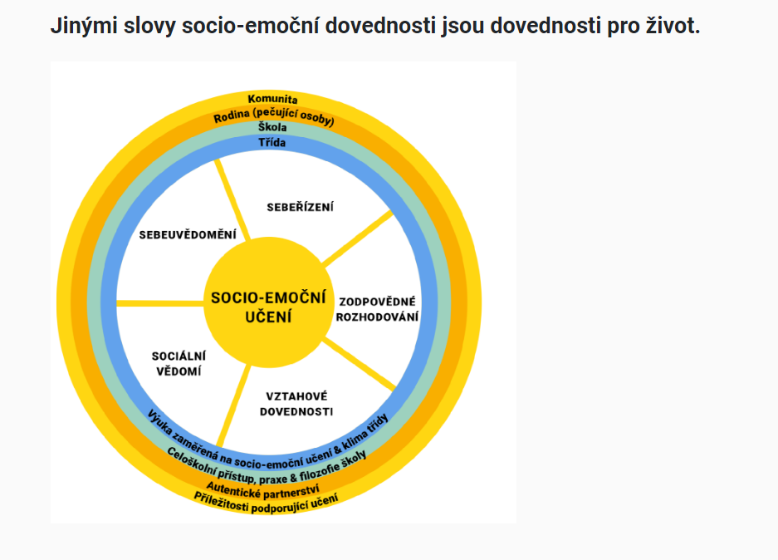

Zdroj: https: www.societyforall.cz
Někteří odborníci naznačují, že do kategorie třídního klimatu patří různé faktory,
včetně vyučovacích metod a interakcí, které označují atmosféru výuky nebo interaktivní atmosféru ve třídě. Tvrdí, že nelze oddělit atmosféru třídy od atmosféry výuky, protože se vzájemně ovlivňují. Tyto interakce mezi žáky, komunikací a dalšími faktory představují sociální klima ve třídě. Klíčovými hráči v třídním prostředí jsou učitelé, žáci a rodiče.

1.4 Role a pozice žáků v třídním kolektivu
První úloha dítěte je klíčovou v sociálních institucích, které prochází během své školní kariéry, přičemž její povaha se mění a získává význam. M. Vágnerová popisuje úlohu studenta jako nezbytnou a formální, která je podřízená a má osobní význam. Každý jedinec vyplňuje určitou roli v rámci sociálních vztahů, ať už jde o roli učitele či žáka. Chování spojené s rolí je formováno očekáváním, které je spojeno s touto úlohou, a samozřejmě osobními charakteristikami jedince, které mu umožňují splnit svou roli. (Gillernová & Krejčová, 2012)
Postavení a role žáka ve třídě se vyvíjí v rámci hierarchie, která je utvářena postoji ostatních žáků a učitelů k němu. Tento status se obvykle mění v průběhu školní docházky a je ovlivněn řadou faktorů, které lze rozdělit na vnější a vnitřní faktory. Vnější faktory zahrnují dobu, po kterou je žák členem třídy, názory učitelů na něj, zdravotní stav, rodinné zázemí, předchozí zkušenosti a očekávání od žáka i třídy, stejně jako fyzický vzhled. Vnitřní faktory zahrnují emoční inteligenci žáka, jeho kreativitu, sebevědomí, ambice, aktivitu, angažovanost ve třídě, studijní úspěchy, intelekt, schopnost adaptace a komunikační dovednosti. (Braun, et.al., 2014)
Vágnerová (2000, s. 159) uvádí, že „role žáka není výběrová, dítě ji získává automaticky, bez ohledu na vlastní přání. Má dosti přesná pravidla a společností určený rituál, který vymezuje její počátek. Každé dítě tuto roli zpracovává individuálně specifickým způsobem a zaujímá k ní určitý postoj, který je dán.“
Role spolužáka zahrnuje dvě klíčové dílčí role, a to role žáka a role spolužáka.
- Podřízená role žáka – je pevně stanovená institucionálně a její povaha je jasně definovaná školním řádem, a to i přesto, že v rámci této role může docházet k postupnému rozdílení. Rozvoj různých schopností a dovedností je klíčem k úspěchu při plnění této role, což ovlivňuje budoucí začlenění jedince do společnosti a jeho profesní roli. Role spolužáka představuje důležitý aspekt, který ovlivňuje formování sebehodnocení jedince a rozhodování o jeho budoucím směrování. Společnost
si vyvinula určitý standard pro spolužáka, který by měly všechny školní děti dodržovat. Tento standard je v dané společnosti relativně stabilní a zahrnuje komplexní vlastnosti, které jsou považovány za vhodné pro tuto roli. (Vágnerová, 2001)
- Souřadná role spolužáka – základem sociálního úspěchu je koordinovaná role spolužáka. K dosažení sociálního úspěchu je tedy klíčová role vrstevníka a přítele, která ovlivňuje nejen školní život, ale také formuje budoucí strategie jednání a neformální sociální vztahy. Schopnost etablovat si určitou pozici a být respektován různými lidmi na stejné úrovni, jako například v partnerských vztazích nebo v pracovním kolektivu, má významný dopad. Důležitá je i role zkušenosti v dětské skupině, kde se jedinec učí rozvíjet dovednosti sociální interakce, spolupráce, solidarity, sebeovládání, specifické komunikace a adaptace na různé role, které formují jeho budoucí sociální úspěch. (Vágnerová, 2001)
Hlavními kritérii pro rozdělení pozic ve třídě jsou sociální přitažlivost, oblíbenost a úroveň osobní moci či prestiže v třídním kolektivu. Základní sociometrické role ve třídě jsou podobné těm, které se vyskytují v jiných malých skupinách, jako jsou role vůdce, hvězdy nebo černé ovce. (Kožnar, 1992)
Upravený Schindlerův model hierarchických rolí podle Brauna, Markové, Nováčkové (2014) zdůrazňuje pozice alfa, beta, gama, omega.
Pozice alfa – je typická pro neformálního lídra skupiny, který je nejaktivnější a nejvýrazněji ovlivňuje dění ve třídě. Jeho vůdcovské chování a ostatní kvality imponují ostatním žákům. Skupina ho přijímá a chrání, což může ztížit například udílení trestu. Tento žák snadno navazuje kontakty s dalšími spolužáky a může vytvářet jakousi školní „mafii“. Ve třídě obvykle najdeme dva až tři žáky, kteří získají tuto pozici, a je zajímavé sledovat jejich vzájemné vztahy. Silná antipatie nebo naopak velká sympatie může ovlivnit dynamiku třídy. (Braun, et.al., 2014)
Pozice beta – má omezený sociální vliv. Ostatní ho tolerují, protože ho považují za inteligentního, což však není v souladu s našimi výzkumy. Někdy sice slyší poznámky jako „šprt“, ale zřídka se stávají terčem urážek. Ve třídě se obvykle vyskytují jeden až dva jedinci, pokud vůbec nějací jsou. (Braun, et.al., 2014)
Pozice gama – označuje jedince, kteří identifikují s vůdčí osobou. Tento segment třídy tvoří většinu a má dvě hlavní charakteristiky. Vyjadřují neochotu k proměnám a projevují závislost na vůdcích. Ambice vůdce mohou způsobit, že gama se cítí odmítnuti a vyloučeni. (Braun, et.al., 2014)
Pozice omega – je pro jedince, kteří se necítí příliš propojeni s třídní dynamikou. Často se izolují a jejich chování je charakterizováno strachem a defenzivitou. Jsou zpravidla observátory třídního dění a ve skupině jich je obvykle jeden až dva. (Braun, et.al., 2014)
V každé třídě se nacházejí jedinci, kteří jsou velmi flexibilní a rychle se začleňují
do kolektivu. Jiní žáci jsou v této oblasti vystaveni výzvám a jejich začlenění je obtížné. Školní poradci věnují zvláštní pozornost začlenění žáků s různými potřebami. Čím jsou tyto potřeby zřetelnější, tím lépe je spolužáci akceptují, což podporuje empatie a sociální porozumění. Avšak u některých žáků, jako jsou ti s autistickými rysy nebo Aspergerovým syndromem, může být jejich začlenění problematické, protože jejich handicap není zjevný. Podobně i žáci s ADHD mohou mít potíže se začleněním do třídy, a to i přesto, že jejich potřeby nejsou tak nápadné. U těchto žáků často chybí sociální dovednosti. (Braun, et.al., 2014)

2 Žák s SVP v české škole

Druhá kapitola teoretické části této práce se zaměřuje na vzdělávání žáků se speciálními vzdělávacími potřebami. Obsahuje přehled základní terminologie a legislativního rámce tohoto vzdělávání. Dále podrobně popisuje různá podpůrná opatření určená pro žáky se speciálními vzdělávacími potřebami. Mezi tato opatření patří například práce s asistentem pedagoga, který hraje klíčovou roli při poskytování individuální podpory těmto žákům.
Dle Brauna, Markové, Nováčkové (2014) žáci se speciálními vzdělávacími potřebami (SVP) často vzbuzují zvídavost spolužáků. V mnoha případech ale nejsou přijímáni a hodnoceni pozitivně, což vede k jejich horšímu postavení ve třídě. Spolužáci mohou mít problém je pochopit, ať už kvůli jejich vzhledu, chování, omezeným schopnostem, odlišným potřebám či požadavkům. Na druhou stranu může také vést k tomu, že spolužáci začnou takového žáka litovat, což může negativně ovlivnit jeho sebevědomí.

2.1 Vymezení základní terminologie
Žák se speciálními vzdělávacími potřebami (SVP) ve vzdělávání často přitahuje pozornost svých spolužáků, ale bohužel se také často setkává s negativními hodnoceními
a nepochopením. Nachází se v obtížnější situaci ve třídě a často je opomíjen nebo izolován. Spolužáci často nechápou jeho vzhled, chování a specifické potřeby. Začlenění žáka s SVP do běžné školy může být náročné nejen pro něj, ale i pro ostatní. Může se cítit nejistě a mít problémy s porozuměním chování a slovních projevů spolužáků a učitelů. Učivo pro něj může být matoucí a frustrující. Žák se často cítí odlišně a má potíže se sounáležitostí ve třídě,
což může vést k negativnímu sebehodnocení. (Vágnerová, 2005)
„Dle novelizace školského zákona (zákon č.82/2015 Sb.) se žákem se SVP rozumí osoba, která k naplnění svých vzdělávacích možností nebo k uplatnění nebo užívání svých práv na rovno-právném základě s ostatními potřebuje poskytnutí podpůrných opatření (§16 odstavec 1 školského zákona).“ (Pivarč, 2020, s. 20)
V novelizovaném školském zákoně je upřednostněno právo každého žáka s SVP na zajištění podpory, aby mohl rozvíjet své vzdělávací možnosti. Tato pomoc je poskytována v souladu s různými příčinami, ať už zdravotními či jinými, které ovlivňují vzdělávání. Zákon zdůrazňuje individuální přístup k potřebám každého žáka, míru a dopad těchto potřeb na jeho vzdělávání. Místo širokého rozdělení žáků do kategorií prosazuje zákon model, který se zaměřuje na individuální potřeby a úroveň podpůrných opatření. Nový přístup klade důraz na potřeby, intervence a praktickou pomoc žákům v rámci výchovně vzdělávacího procesu. (Pivarč, 2020)
Klégrová (2003) zdůrazňuje, že žáci s různými postiženími čelí vzdělávacím výzvám
a je nezbytné vytvářet pro ně vhodné podmínky ve školách. Speciální vzdělávací potřeby těchto žáků vyžadují zvýšenou pozornost. Ignorování by mohlo mít negativní dopady na společnost. Během historie se přístup k těmto dětem měnil, ale důraz na jejich podporu zůstává aktuální. Možnosti vzdělávání se rozšiřují s vývojem medicíny a porozumění různým potížím.
Těmto dětem je nutné zajistit prostředí, které podporuje jejich osobní rozvoj, a poskytnout jim individuální podporu v souladu s jejich specifickými potřebami. Potýkají se s problémy v komunikaci, učení a chování, vykazují odchylky v sociální i emocionální sféře,
což vyžaduje pomoc při rozvoji komunikačních dovedností. Díky této podpoře se učí porozumět sobě i druhým, spolupracovat a budovat vztahy se svými vrstevníky i s dospělými. (Knotová, 2014)
Žáci s rozmanitými typy zdravotních nebo sociálních omezení potřebují individuální podporu, která bere v úvahu jejich specifické potřeby a schopnosti. Pro dosažení úspěšného rozvoje a začlenění do společnosti jsou nezbytní učitelé, kteří mají dostatečné znalosti o těchto omezeních. Tato podpora je klíčová jak pro komunikaci s rodinou, tak i s odbornými pracovníky. Empatie, respekt a přiměřené očekávání jsou důležitými prvky ve vztahu k lidem se specifickými potřebami. (Knotová, 2014)
Hanáková, et.al. (2015) tvrdí, že aktuální systém vzdělávání nezohledňuje osoby s různými typy postižení. V současnosti je systém vzdělávání osob s postižením spíše inkluze, tedy snaha o začlenění těchto osob do běžného vzdělávacího proudu, přičemž běžné vzdělávání je přístupné pouze osobám s některými typy postižení.

2.2 Legislativní ukotvení vzdělávání žáků se speciálními vzdělávacími potřebami
Nabídka začlenění dětí se zdravotními omezeními do běžných škol se poprvé objevila v našem právním rámci pod vyhláškou č. 291/1991 Sb., o základních školách. V roce 1994 byl vydán metodický pokyn MŠMT, který se týkal integrace těchto dětí, následovaný v roce 2002 směrnými pokyny MŠMT, které upravovaly integraci dětí se zvláštními vzdělávacími potřebami do škol a školských zařízení. Dříve bylo stále možné osvobodit děti se závažnými zdravotními omezeními od povinné školní docházky, to se změnilo až s přijetím zákona
č. 561/2004 Sb., který upravuje vzdělávání od předškolního stupně až po vysokoškolské a odborné vzdělávání. Tento zákon, platný od 1. ledna 2005, již neumožňuje osvobození dětí od povinné školní docházky.
Vyhláška č. 73/2005 Sb., platná od února 2005, podrobně specifikuje oblast vzdělávání dětí
se speciálními vzdělávacími potřebami a dětí mimořádně nadaných. Jedním z klíčových ustanovení je, že žák se zdravotním postižením by měl být přednostně vzděláván formou individuální integrace v běžné škole, pokud to odpovídá jeho potřebám a možnostem a podmínkám školy. Dalším významným dokumentem regulujícím určité aspekty vzdělávání dětí, žáků a studentů se zdravotním postižením je vyhláška č.72/2005 Sb., která se zabývá poskytováním poradenských služeb ve školách a školských poradenských zařízeních. (Uzlová, 2010)
Podle §16 odst. 1 Školského zákona je dítětem, žákem a studentem se speciálními vzdělávacími potřebami se rozumí osoba, která k naplnění svých vzdělávacích možností nebo uplatnění nebo užívání svých práv na rovnoprávném základě s ostatními potřebuje poskytnutí podpůrných opatření. Podpůrnými opatřeními se rozumí nezbytné úpravy ve vzdělávání a školských službách odpovídající zdravotnímu stavu, kulturnímu prostředí nebo jiným životním podmínkám dítěte, žáka nebo studenta. Děti, žáci a studenti se speciálními vzdělávacími potřebami mají právo na bezplatné poskytování podpůrných opatření školou a školským zařízením. (MŠMT ČR, online 2024)
Kendíková (2016, s. 10) poukazuje na to, že „práva žáků se speciálními potřebami definuje §16 školského zákona. Tyto osoby mají podle tohoto předpisu právo na takové vzdělávání, jehož obsah, formy a metody odpovídají jejich vzdělávacím potřebám a možnostem.“
Integrace a inkluze začaly nabývat na významu v české společnosti po roce 1989, kdy se otevřel prostor pro prosazování lidských práv a změnil se přístup k postižení a odlišnosti.
Avšak používání a definování těchto pojmů je v současné době velmi různorodé
a nekonzistentní. (Uzlová, 2010)

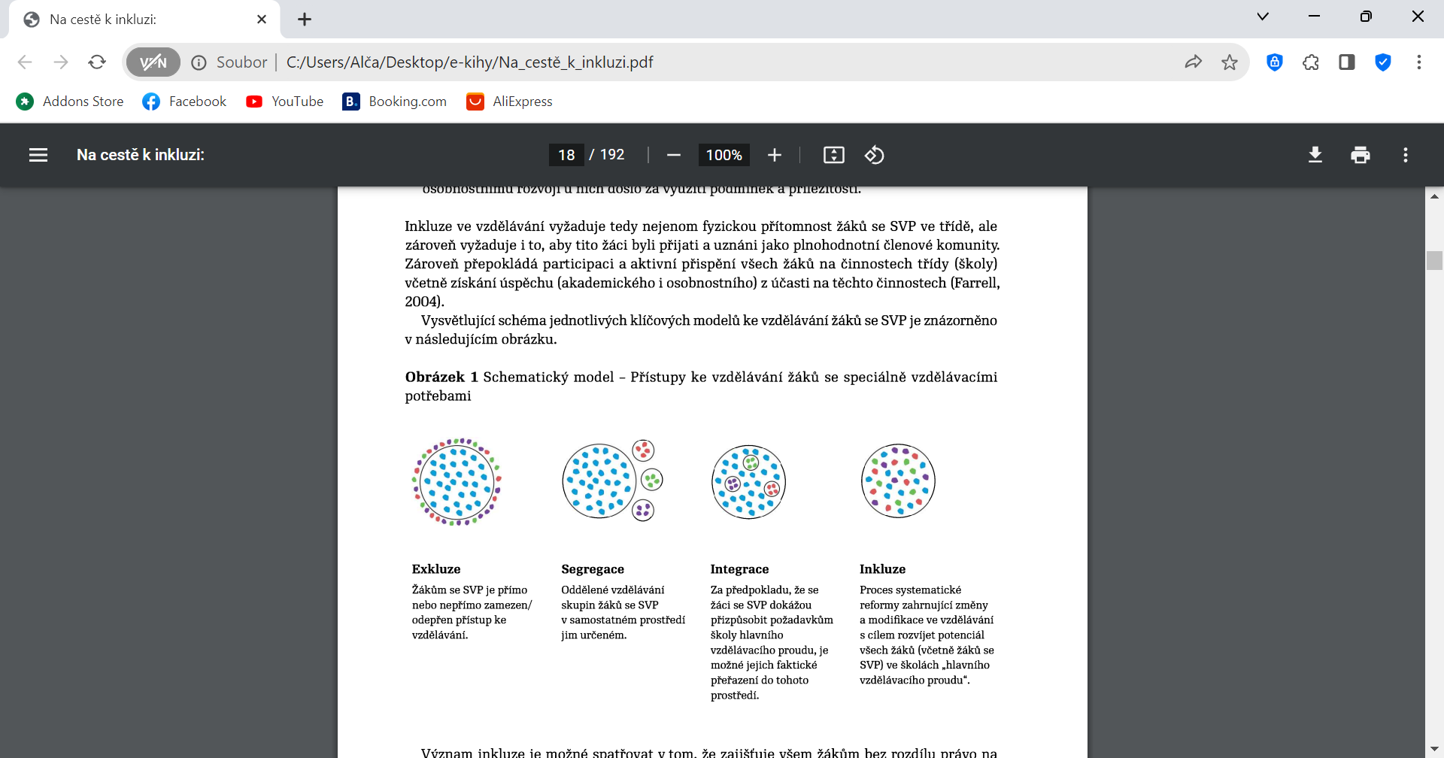
„Obrázek schematický model – Přístupy ke vzdělávání žáků se speciálně vzdělávacími potřebami“
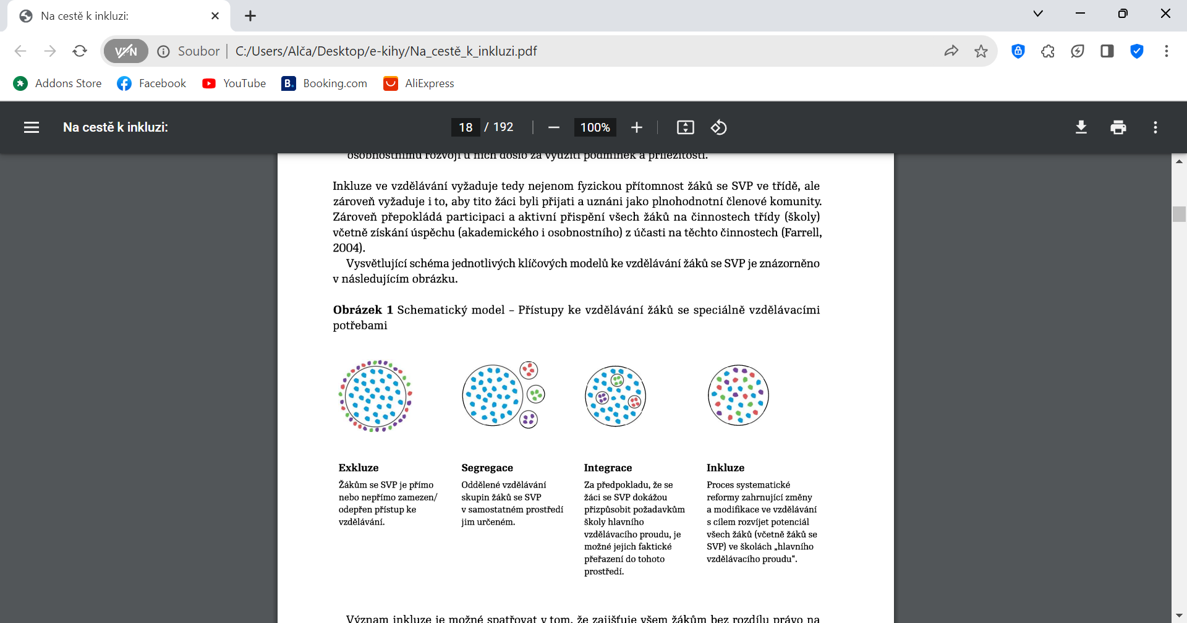
Zdroj: (Pivarč, 2020, s.16)
„V České republice neexistuje jednotný zákon o dětech a mládeži, péče spadá pod několik ministerstev a právní normy týkající se této věkové skupiny jsou roztříštěné do mnoha zákonů (Úmluva o právech dítěte, Zákon o rodině, Zákon o sociálně právní ochraně, Zákon
o vzdělávání, Zákon o zdraví lidu atd.). S péči o problémové dítě s ADHD mohou rodině pomoci především lékaři (Ministerstvo zdravotnictví), pedagogicko-psychologické poradny, střediska výchovné péče (Ministerstvo školství, mládeže a tělovýchovy), školské odbory a OSPOD – orgán sociálně-právní ochrany dětí (Ministerstvo práce a sociálních věcí) a neziskové organizace (Ministerstvo vnitra). Systém spolupráce jednotlivých složek může být regionálně odlišný a nejlépe rodičům poradí jejich pediatr, psychiatr a škola, kterou dítě navštěvuje.“ (Wolfdieter, 2013, s. 28)
Integrace
Prof. M. Sovák tvrdí, že integrace představuje nejvyšší formu společenského začlenění jedince. Je to nejvyšší stupeň procesu začleňování do společnosti. Za to Jesenský (1998, s. 111) definuje integraci jako „spoluužívání postižených a nepostižených při přijatelné nízké míře konfliktnosti, jako stav vzájemné podmíněnosti vyjádřené slovy, jeden pro druhé.“
(Michalík, et.al., 2018, s. 8)
Podle Pivarče (2020) je základním principem integrace, podobně jako u inkluze, snaha spojit různé skupiny do jednoho celku. To se projevuje v tom, že žáci s a bez postižení jsou začleněni do jedné školy. Diskurz o začlenění ve vzdělávání se zaměřuje jak na vzdělávací proces, který zahrnuje jak žáky intaktní, tak i žáky se speciálními vzdělávacími potřebami (SVP), kteří navštěvují běžnou školu s pomocí specifické podpory. Cílem této podpory je začlenit se do běžného prostředí a přiblížit se ostatním žákům. Na rozdíl od inkluze, která se soustředí na úpravy prostředí a přizpůsobení vzdělávání, se začlenění zaměřuje na zvláštnosti žáků, jejich individuální potřeby, či odlišnosti, které převyšují normu.
Inkluze
„Význam inkluze je možné spatřovat v tom, že zajišťuje všem žákům bez rozdílů právo na vzdělávání v běžné škole, což je možné vnímat jako efektivní způsob k zajištění plnohodnotnější sociální soudržnosti a k participaci v dané společenské komunitě.“ (Pivarč, 2020, s. 16)
Podle Slowíka (2020) novější koncepce inkluze přináší jiný pohled. Termín inkluze není v současnosti jednoznačně vysvětlen. Podle Langera a jeho týmu (2016) lze tento pojem chápat třemi způsoby:
- integrace je chápána jako alternativa k segregaci, tedy opak inkluzivního přístupu,
- inkluze je chápána jako zdokonalená forma integrace nebo jako nový přístup odlišný
od integrace,
- inkluze je chápána jako situace, ve které je jedinec s postižením přijímán do společnosti bez ohledu na jeho odlišnost. Tato společnost respektuje rozmanitost a vnímá odlišnost jako přínos. Všichni jedinci mají stejnou důstojnost a práva, a přítomnost odlišnosti
je považována za obohacení společnosti.
Společné vzdělávání
Situace v oblasti přístupu k inkluzi v České republice se v posledních letech ještě více komplikuje, zejména po změnách v školském zákoně č. 82/2015 Sb. Místo termínu „inkluzivní vzdělávání“ se začal preferovat výraz „společné vzdělávání“, pravděpodobně s úmyslem zmírnit negativní konotace spojené s inkluzí. Tento posun v terminologii mohl být motivován mediální kampaní proti inkluzi, které vedly MŠMT k upuštění termínu „inkluzivní vzdělávání“. Nicméně zavedení pojmu „společné vzdělávání“ přináší určité problémy, zejména v akademickém kontextu, a existuje zde různé chápání a nejednotnost v definici tohoto pojmu.
V dokumentu s názvem „Přehledné informace o společném vzdělávání“, který byl zveřejněn MŠMT, je věnována pozornost vymezení termínu společné vzdělávání a to, že „vzdělávání všech žáků společně v hlavním vzdělávacím proudu, včetně žáků nadaných a žáků
se speciálními vzdělávacími potřebami, a to ve všech případech, kdy je to v jejich zájmu. (MŠMT, 2016, s. 1)“. (Pivarč, 2020, s. 13)
V oblasti legislativy týkající se vzdělávání žáků s SVP na školský zákon navazují dvě prováděcí vyhlášky – vyhláška č. 27/2016 Sb., o vzdělávání žáků se speciálními vzdělávacími potřebami a žáků nadaných, a vyhláška č. 197/2016 Sb., kterou se mění vyhláška č. 72/2005 Sb., o poskytování poradenských služeb ve školách a školských zařízeních, ve znění pozdějších předpisů. První z nich upravuje pravidla vzdělávání žáků se speciálními vzdělávacími potřebami, tedy žáků uvedených v § 16. odst. 9 školského zákona. Tato vyhláška obsahuje konkrétní výčet a účel podpůrných opatření, jejich členění do stupňů. U podpůrných opatření 2. – 5. stupně vymezuje pravidla pro jejich použití školou a školským zařízením a normovanou finanční náročnost pro účely poskytování finančních prostředků ze státního rozpočtu.
Druhá se pak věnuje zejména náplni činnosti školských poradenských zařízení (PPP, SPC)
a náplni činnosti pracovníků školního poradenského pracoviště. (Hutyrová & Růžičková, 2018)

2.3 Podpůrná opatření pro žáky se speciálně vzdělávacími potřebami
Podpůrná opatření představují nezbytné úpravy ve zdělávání a školských službách, které odpovídají zdravotnímu stavu, kulturnímu prostředí nebo jiným životním podmínkám žáka
se SVP. Cílem tohoto opatření je zajistit žákům rovné možnosti ve vzdělávání a současně jim pomoci rozvíjet jejich vzdělávací potenciál. Podpůrná opatření by měla být poskytována všem žákům, kteří je potřebují kvůli existenci objektivních překážek a bariér, které jim znesnadňují uplatnění jejich práv na vzdělání. (Pivarč, 2020)
Dle Kendíkové (2016) podpůrná opatření zahrnují využití speciálních metod, postupů, forem a prostředků vzdělávání, kompenzačních, rehabilitačních a učebních pomůcek, speciálních učebnic a didaktických materiálů. Sem spadá i zařazení předmětů speciálně pedagogické péče, úpravy organizace vzdělávání zohledňující speciální vzdělávání žáka.
Škola a jiné instituce jsou odpovědné za určitou část výchovy, avšak tato částečná odpovědnost není zcela nezávislá. Rodiče mají dnes větší práva díky legislativním změnám. Mohou si vybrat pro své dítě vhodné školní zařízení, které odpovídají jeho speciálním výchovně-vzdělávacím potřebám, a mají právo na přístup k osobním dokumentaci a podkladům, které byly vypracovány pro školské orgány. (Pipeková, 2006)
Dle Zapletalové (2014/2016) podpůrná opatření 1. stupně jsou poskytována školou
ve spolupráci se školním poradenským pracovištěm. Tato opatření zahrnují individualizaci přístupu k žákovi a tvorbu plánu pedagogické podpory. Pokud se poskytovaná opatření neprojeví jako účinná, škola by měla nejpozději do tří měsíců požádat žáka nebo jeho zákonného zástupce o návštěvu školského zařízení, jako jsou pedagogicko-psychologické poradny a speciálně pedagogická centra.
Podpůrné opatření 2. až 5. stupně již nejsou v kompetenci školy, ale právě školního poradenského zařízení. Speciálně pedagogická centra nebo pedagogicko-psychologické poradny určující konkrétní opatření, která odpovídají příslušnému stupni podpory. Žádost o určení speciálních vzdělávacích potřeb žáka a nastavení podpůrných opatření může podat rodič, zákonný zástupce, zletilý žák a v případě nutnosti i orgán sociálně-právní ochrany dítěte. Výstupem diagnostiky speciálních vzdělávacích potřeb žáka v poradenských zařízení jsou především dva dokumenty. Zprávu z vyšetření obdrží zákonní zástupci nezletilého žáka, kteří si mohou zprávu ponechat nebo předat škole. Doporučení k vzdělávání je automaticky zasláno škole. Obsahuje stručný popis příčin žákových obtíží a doporučená opatření. Je možné, že žákovi budou doporučena opatření z více stupňů. Klíčovou podmínkou pro poskytování podpůrných opatření 2. až 5. stupně je vždy písemný informovaný souhlas zletilého žáka, studenta nebo zákonného zástupce dítěte nebo žáka. (Michalík, et.al., 2015)
Poskytování těchto opatření může být ukončeno, pokud uplyne doba, na kterou byla stanovena, nebo pokud školní poradenská zařízení zjistí, že již nejsou nezbytná. (Michalík, et.al., 2015)
„Podpůrnými opatřeními se rozumí nezbytné úpravy ve vzdělávání a školských službách odpovídajících zdravotnímu stavu, kulturnímu prostředí nebo jiným životním podmínkám dítěte, žáka nebo studenta. Děti, žáci a studenti se speciálními vzdělávacími potřebami mají právo na bezplatné poskytování podpůrných opatření školou a školských zařízení.“ (MŠMT ČR, online, 2024)
Rozšíření podpůrných opatření ve vzdělávání zahrnuje různé iniciativy, jako je poradenská pomoc v rámci škol a školských zařízení, úpravy struktury, obsahu, hodnocení, forem a metod ve vzdělávání. Mezi tyto kroky patří také prodloužení délky trvání středoškolského nebo vyššího odborného vzdělávání až o 2 roky, přizpůsobení podmínek přijímání a ukončení studia, využití kompenzačních prostředků, speciálních učebních pomůcek a využití komunikačních systémů, úprava očekávaných výstupů vzdělávání ve stanovených mezích rámcovými vzdělávacími programy, vzdělávání dle individuálního vzdělávacího plánu, podpora prostřednictvím asistenta pedagoga a dalšího pedagogického pracovníka, tlumočníka znakového jazyka a dalších. Cílem těchto kroků je zajistit efektivní vzdělávání pro žáky
se specifickými potřebami v rámci inkluzivního prostředí. (MŠMT ČR, online 2024)
Poskytování podpůrných prostředků je systematicky přezkoumáváno s různými časovými intervaly v závislosti na druhu a závažnosti, neboť vychází z aktuálních potřeb žáků
se specifickými vzdělávacími potřebami (SVP), které se mohou v průběhu času měnit. Správné nastavení struktury podpůrných prostředků pro dosažení maximálního prospěchu žáků s SVP obvykle spadá do působnosti týmu odborníků, jako jsou speciální pedagogové, psychologové
a další. Pozitivní dopad implementace podpůrných opatření v běžných školách rovněž vyžaduje dostatečnou odbornou připravenost a kompetence učitele, včetně schopností pracovat s didaktickými prostředky, materiály, technickým vybavením a podobně, ale také dovednost vést vzdělávací proces tak, aby z něj měli prospěch nejen žáci s SVP, ale všichni žáci,
což je základní zásada inkluzivního vzdělávaní. Při začlenění podpůrných prostředků
do výchovně vzdělávacího procesu je důležité zohlednit různé úrovně a typy těchto prostředků a zhodnotit jejich dopady jak pro samotné žáky s SVP, tak i pro ostatní žáky, kteří by mohli být jimi ovlivněni, například úpravami vzdělávacího prostředí nebo přítomností další osoby
ve výuce. (Pivarč, 2020)
Cílem poskytování podpůrných opatření je co nejúčinnější podpora žáka s SVP během celého vzdělávacího procesu. Dle Michalíka (2013) škola poskytuje podpůrná opatření na základě důkladného pedagogického hodnocení vzdělávacích potřeb žáka. Tento proces zahrnuje sledování průběhu a výsledků žákova vzdělávání. V případě potřeby škola spolupracuje se specializovanými institucemi, jako jsou speciálně pedagogické centrum (SPC)
a pedagogicko-psychologická poradna (PPP). (Maštalíř, 2021, s. 18)
Další variací individuálního posílení žáka se zdravotním postižením je dokument nazvaný individuální vzdělávací plán (IVP). Cílem IVP je poskytnout žákovi s SVP personalizovanou podporu během vzdělávacího procesu. (Maštalíř, 2021)
Vzdělání, vzdělanost a zlepšování úrovně vzdělanosti jsou procesy, jež jsou ovlivněny několika propojenými faktory, jako je rodiny, školní prostředí, samotný proces učení, výběr pedagogického stylu, vyučující a další. Vzdělání není pouze o pasivním přijímáním informací, ale spíše o interaktivním a propojeném procesu, jehož kvalita je daná jeho účastníky.

2.4 Asistent pedagoga jako podpůrné opatření
Vytvoření inkluzivního prostředí ve škole, které je otevřené a přátelské ke všem dětem, znamená spojení sil k podpoře pozitivní atmosféry, spolupráce a respektu k odlišnostem. Individualizace výuky bere v potaz vzdělávací potřeby jednotlivých žáků, vyžaduje spolupráci s odborníky a formování týmu na podporu inkluze. Pro kvalitní vzdělávání žáků se speciálními vzdělávacími potřebami je naprosto nezbytná týmová práce. Tým tvoří třídní učitel, případně další pedagogové ve třídě, školní speciální pedagog nebo psycholog, zástupce poradenského zařízení, asistent pedagoga a je vhodné zapojit i rodiče dítěte. Úkolem týmu je připravit se na příchod dítěte se speciálními vzdělávacími potřebami do školy a podporovat ho po celou dobu jeho vzdělávání. To zahrnuje získání co nejvíce informací o dítěti. Asistent pedagoga
je nedílnou součástí týmu. (Uzlová, 2010)
V knize „Učitel a asistent ve společném vzdělávání“ (2019) se uvádí, že v prvním výskytu asistenta pedagoga v rámci školského zákona č.561/2004 Sb. je uvedeno, že ředitel mateřské, základní, speciální základní, střední nebo vyšší odborné školy může s povolením krajského úřadu ve třídě nebo studijní skupině, kde se vzdělává dítě, žák nebo student se speciálními vzdělávacími potřebami, zřídit pozici asistenta pedagoga. Pro děti, žáky a studenty
se zdravotním postižením a zdravotním znevýhodněním je vyjádření školského poradenského zařízení dle zákona č.561/2004 Sb., v původním znění.
Kdo je vlastně asistent pedagoga?
Asistent pedagoga je pracovník v oblasti pedagogiky, který působí ve školách nebo školských zařízeních. Jeho role a práva jsou stanoveny platnou legislativou. Konkrétně je to zákon č. 561/2004 Sb. o předškolním, základním, středním, vyšším odborném a jiném vzdělávání (školský zákon) v jeho platném znění, a zákon č.563/2004 Sb.,
o pedagogických pracovnících v platném znění. Tato profesní pozice je relativně nová
a je vnímána jako jeden z prostředků podpory vzdělávání žáků se speciálními vzdělávacími potřebami. (Kendíková, 2020)
Asistent pedagoga, v souladu s §2 zákona 563/2004 Sb., je pedagogickým zaměstnancem školy, který působí ve třídě, kde jsou žáci se speciálními vzdělávacími potřebami. Na rozdíl od osobního asistenta, jehož role je omezena pouze na daného žáka, asistent pedagoga aktivně spolupracuje s pedagogem a věnuje pozornost i ostatním žákům ve třídě podle potřeby. (Uzlová, 2010)
Kdo má možnost získat pozici asistenta pedagoga?
Asistenti pedagoga musí splnit požadavky na kvalifikaci podle příslušných právních předpisů. V podstatě musí mít ukončené vysokoškolské nebo středoškolské vzdělání v oboru pedagogiky nebo v jiném oboru a absolvovat kurz kvalifikace pro asistenta pedagoga. (Kendíková, 2020)
Další požadavky, které by měl splňovat asistent pedagoga, již nejsou obsaženy v žádném právním předpisu, ale souvisí s lidskými a osobnostními vlastnostmi. (Uzlová, 2010) zdůrazňuje důležitost motivace k výkonu práce, stejně jako schopnost komunikovat,
být kreativní, flexibilní, spolehlivý, trpělivý, empatický a laskavý, být důsledný a mít odpovědný přístup, a schopnost spolupracovat. Tyto vlastnosti jsou klíčové pro úspěšné vykonávání role asistenta pedagoga.
„Asistenti jsou klíčovým faktorem ve vztazích mezi školou, žákem/žáky a rodinou/rodinami. Toto „středové“ postavení mezi uvedenými aktéry společného vzdělávání od asistentů vyžaduje značné profesní i osobnostní kvality k tomu, aby dokázali vzájemně zprostředkovat někdy i zcela protichůdné požadavky, názory a postoje“ (Růžička, et.al., 2019, st. 12)
Rozsah pracovních úkolů asistenta pedagoga
Asistenci pedagogů během své praxe často pracují s klienty, kteří mají různé diagnózy, jež přináší specifické vzdělávací potřeby. Proto je důležité, aby byli seznámeni s diagnózami svých klientů a znali základní projevy a symptomy. Mezi nejčastější diagnózy, se kterými se setkávají na běžných základních školách, patří specifické vývojové poruchy (dyslexie, dysgrafie, dysortografie a dyskalkulie), dále poruchy chování (ADHD, ADD), poruchy autistické spektra včetně atypického autismu a Aspergerova syndromu. (Kendíková, 2020)
„Vyhláška č.27/2016 Sb., ve znění pozdějších předpisů, dále upřesňuje, že asistent pedagoga může poskytovat podporu při vzdělávání žákovi nebo více žákům současně, nejvýše však 4 žákům ve třídě (§5, ods.6). Přičemž dle §17 ods.1 a 2 stejné vyhlášky se ve třídě může vzdělávat zpravidla nejvýše 5 žáků se speciálními vzdělávacími potřebami s přiznanými podpůrnými opatřeními druhého až pátého stupně a současně nesmí tento počet přesáhnout třetinu žáků ve třídě. (Růžička, et.al., 2019, st. 15)
Pro zajištění kvalitní práce by měli asistenti pedagoga pravidelně aktualizovat své vzdělávaní, především absolvováním kurzů zaměřených na práci s klienty s konkrétními diagnózami. Je důležité vybírat kurzy podle aktuálních potřeb práce s konkrétním klientem. (Kendíková, 2020)
Náplň práce asistenta pedagoga je utvářena podle individuálních potřeb začleněného žáka
a situace ve třídě, kde bude aktivní. Je v pravomoci ředitele školy, aby po konzultaci s třídním učitelem a na základě doporučení školského poradenského zařízení určil pracovní úkoly asistenta tak, aby vyhovovaly těmto potřebám. (Uzlová, 2010)
Hlavní aktivity asistenta pedagoga zahrnují:
- individuální podporu žáků při adaptaci a orientaci ve školním prostředí,
- individuální pomoc při zprostředkování výukové látky,
- asistence pedagogů při vzdělávacích a výchovných aktivitách,
- podporu v komunikaci se zákonnými zástupci žáků. (Uzlová, 2010)
Práce asistenta pedagoga lze hodnotit z různých úhlů, ale klíčovým aspektem je etický rozměr. Každý asistent pedagoga by měl dodržovat etické zásady, které vycházejí z demokratických hodnot lidských práv. (Kendíková, 2020)
Práce asistentů pedagoga a jejich kooperace s ostatními pedagogickými pracovníky je popsána v Metodice práce asistenta pedagoga (Habr, Hájková & Vaníčková, 2015) a dále i v Metodice pro práci se žáky s jednotlivými druhy speciálních vzdělávacích potřeb (Valenta & Petráš, 2012).

3 Specifika vzdělávání žáků s ADHD

Třetí kapitola této práce je věnována terminologii a charakteristice žáků s ADHD, což je porucha pozornosti a hyperaktivity. Popisuje specifika vzdělávání těchto žáků, včetně přehledu hyperkinetické poruchy a jejich symptomů. Dále se zaměřuje na projevy ADHD u dětí
ve školním věku a analyzuje specifika vzdělávání žáků s ADHD na prvním stupni ZŠ.
ADHD je historicky vnímána jako výzva, zejména v oblasti vzdělání. Aktuální pojetí ADHD však zdůrazňuje, že toto onemocnění má dopad na kvalitu života jednotlivce v různých ohledech. Je jedním z nejběžnějších onemocnění, se kterým se setkávají děti a jejich rodiny ve spolupráci s odborníky. Péče o děti s ADHD vyžaduje spolupráci specialistů, rodiny, učitelů
a dalších osob v okolí dítěte. Pozitivní stránkou ADHD je, že efektivní terapie může v mnoha případech výrazně zlepšit kvalitu života jednotlivce. (Wolfdieter, 2013)
Vývojový syndrom ADHD je komplexní neurovývojový stav, který ovlivňuje funkci mozku v oblastech, které regulují exekutivní funkce. Tyto funkce zahrnují schopnost soustředění pozornosti, sebeovládání a plánování. Neurochemická nerovnováha jako je snížená hladina dopaminu, noradrenalinu a částečně serotoninu, hraje roli v jeho vývoji. ADHD není nakažlivé onemocnění a nelze ho způsobit nevhodnou výživou. Avšak špatná strava může přispět k jeho projevům. Přesné příčiny vzniku ADHD nejsou zcela jasné, ale často jsou spojeny s mírným rozptýleným poškozením CNS, která se objevuje během vývoje a zrání mozku. Tato poškození mohou vzniknout v důsledku nedostatku kyslíku, což se může stát během těhotenství, porodu nebo v raném dětství. (Jucovičová & Žáčková, 2015)
Rodiče často přisuzují svému dítěti vinu za své vlastní neúspěchy a utrpení. Může se stát,
že se rodič cítí bezmocně a zoufale, když se snaží vychovat své dítě nebo řešit jeho problémy dítěte. Může mu připadat, že se nedokáže vyrovnat s chováním dítěte a často si vyčítá své selhání. Mnozí rodiče prožívají období, kdy se snaží věnovat svému dítěti maximální pozornost
a pomoc, ačkoli to může znamenat osobní oběť a utrpení. Nakonec se však musí smířit s tím, že nemohou změnit chování svého dítěte, ale mohou ho ovlivnit. Mnozí rodiče si začnou dělat starosti až tehdy, když jejich dítě začne navštěvovat mateřskou školu. Interakce s ostatními dětmi může dále zesílit charakteristické problémové chování. Děti s hyperaktivitou, která
je součástí ADHD, se nyní setkávají s vrstevníky. Neklidné děti mohou být neoblíbené nebo odmítnuté, neboť se neustále něčeho dožadují. Ostatní děti mohou mít obtíže tolerovat jejich neustálou aktivitu, neschopnost se soustředit a zaměření pouze na své problémy. Děti s opačným tempem a s letargií mohou být vnímány vrstevníky spíše jako osoby, které se přehlížejí, než odmítají. Tyto děti se ničeho nedožadují a jen málokdo jim věnuje pozornost. Mohou působit úzkostlivě, a proto si zřejmě nezískávají přátelství. (Train, 1997)

3.1Terminologické vymezení a dělení ADHD
ADHD patří mezi časté diagnózy poruch chování po celém světě. Dříve se používaly různé termíny jako například malá mozková dysfunkce (MMD) nebo lehká dětská encefalopatie (LDE), lehká mozková dysfunkce (LMD). V současnosti se často užívá označení syndrom poruchy pozornosti s pojená s hyperaktivitou, zkráceně ADHD, nebo jen porucha pozornosti bez hyperaktivity, což je ADD. Děti s ADHD obvykle mají průměrnou až nadprůměrnou inteligencí, ale trpí poruchami chování a učení jako například dysgrafií, dysortografií
a dyslexií, které mohou být od mírných až po závažné. (Pugnerová & Kvintová, 2016)
Ptáček & Ptáčková (2018) uvádí, že ADHD je jednou z nejčastěji diagnostikovaných poruch v dětském věku, která se projevuje kombinací nadměrné aktivity, impulzivity a nepozornosti. Tato porucha ovlivňuje kognitivní, exekutivní a percepčně-motorické funkce dítěte, stejně jako jeho schopnost regulovat emoce a sociálně se přizpůsobit. Příčiny ADHD nejsou zcela jasné, ale genetické a biologické faktory, jako je např. abnormální fetální vývoj, hrají klíčovou roli. Studie naznačují, že dysfunkce dopaminových receptorů, dopaminového a serotoninového transportéru jsou hlavními faktory přispívajícími k vývoji ADHD, ale existují i další možné faktory. Je také zdůrazněno, že enviromentální faktory hrají důležitou roli v tomto procesu.
„Ne každé dítě, které je neposedné, vyrušuje a je nesoustředěné, lze považovat za dítě s hyperkinetickou poruchou. Tato porucha je spojena s vážnými kognitivními a sociálními obtížemi.“ (Lechta, 2016, st. 380)
Dle Lechty (2016) rozlišujeme tři základní symptomy:
- poruchy pozornosti,
- hyperaktivita,
- impulzivita.
Kromě projevů je nutné zajistit daná kritéria pro diagnostiku poruchy, která zahrnuje několik bodů. Za prvé, je důležité, aby se projevy vyskytovaly již před vstupem dítěte do školy, což pomáhá vyloučit adaptační problémy na škole. Za druhé, je nutné, aby problémy přetrvávaly déle než 6 měsíců, aby bylo možné vyloučit případné reaktivní stavy. Za třetí, je důležité, aby se projevy objevovaly v různých prostředích, přinejmenším ve dvou, přičemž nejčastějšími prostředími jsou škola a rodina. A za čtvrté je, aby intenzita projevů byla nepřiměřená vzhledem k vývojovému stádiu dítěte a výrazně častější než u jiných dětí ve stejném věku. (Lechta, 2016)
Žáčková & Jucovičová (2017) dělí ve své knize „Nepozornost, hyperaktivita a impulzivita ADHD na tři subtypy:
- ADHD s převažující poruchou pozornosti,
- ADHD s převažující motorickou hyperaktivitou a impulzivitou,
- kombinovaný typ – kombinace výše uvedených subtypů.
Typ s převažující poruchou pozornosti – manifestuje absence pozornosti takového rázu,
že jedinec s ADHD je nepřítomný. Okamžitě reaguje na stimuly, které upoutají jeho pozornost, často náhodně. Objevují se časté výpadky paměti, opomíjení důležitých úkolů a nepořádek. Dále je pro tento typ charakteristická netrpělivost, vyhýbání se úkolům, vyžadujícím trvalejší mentální úsilí. Tyto soby mají sníženou schopnost organizace a plánování, což se projevuje neschopností efektivně zvládat své povinnosti.
Typ s převažující motorickou hyperaktivitou a impulzivitou – je charakterizován neustálou motorickou aktivitou. U dětí, které nemohou zůstat na místě, jsou typické výstupy z místa, běhání kolem, a dokonce i pády ze židle. Trvale prožívají vnitřní neklid, který je nutí neustále být v pohybu. Často hovoří nadměrně, přerušují řeč a komentují slyšené, často kladou mnoho dotazů. Tito jedinci mají nízkou toleranci na čekání.
Kombinovaný typ – spojuje poruchu pozornosti, motorickou hyperaktivitu a impulsivitu, přičemž symptomy těchto typů se kombinují.

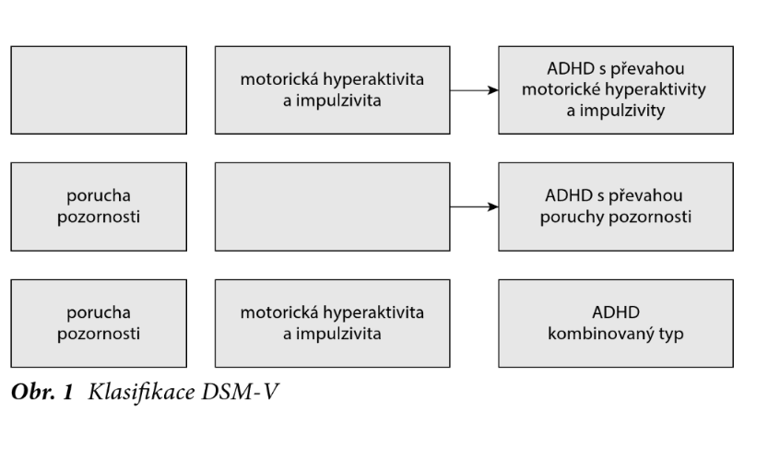
Klasifikace DSM-V

Zdroj: (Žáčková & Jucovičová, 2017, s. 15)

3.2 Hyperkinetická porucha a její symptomy
V mezinárodní klasifikaci nemocí MKN 10, WHO se používá termín hyperkinetický syndrom, který zahrnuje dva subtypy: „poruchu pozornosti a aktivity“ a „hyperkinetickou poruchu chování“, což je složitější stav, jelikož kromě poruchy pozornosti a aktivity zahrnuje také poruchy chování, jako je agresivita a opoziční jednání. Hyperkinetická porucha je častěji používaný termín ve zdravotnictví, školství a pedagogicko-psychologické praxi, zatímco ADHD je termín, který zahrnuje poruchy pozornosti a aktivity a navíc impulsivitu.
(Žáčková & Jucovičová, 2017)
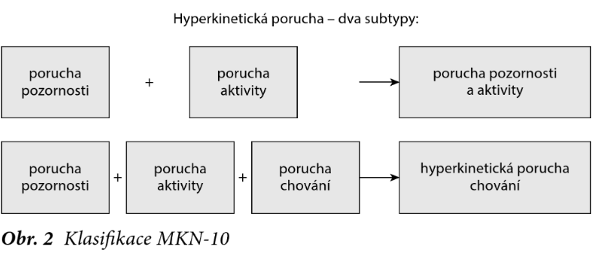
Klasifikace MKN-10

Zdroj: (Žáčková & Jucovičová, 2017, s. 15)

„Děti trpící hyperkinetickým syndromem s poruchou pozornosti (Attention Deficit Hyperactivity Disorder – ADHD) chronicky trpí nepozorností nadměrnou aktivitou
a impulzivitou. Tyto charakteristiky se u nich výrazně projevují již v raných stadiích vývoje,
a to zřetelněji, než odpovídá jejich mentálnímu věku. Symptomy vystupují výrazněji v situacích, které kladou požadavky na udržení pozornosti, kontrolu pohybů a utlumení impulzů (školní úlohy, pobyt v kolektivu, nutnost přizpůsobení se určitým normám nebo pravidlům.“ (Paclt, 2007, s. 13)
Jucovičová & Žáčková (2010) uvádí, že pokud k poruše aktivity a pozornosti dítěte přistupuje i problémové chování, jako je opoziční jednání, agresivita nebo jiné chování, diagnostikuje se hyperkinetická porucha chování.
Miovský (2018) udává, že hyperkinetická porucha s deficitem pozornosti (ADHD) patří mezi nejčastější neurovývojové poruchy dětského věku. Je charakterizována třemi hlavními symptomy: zvýšenou hyperaktivitou, nepozorností a impulzivitou. Tyto symptomy jsou důsledkem vývojových abnormalit v oblastech prefrontálního kortextu spojených s poruchami neurotransmiterového systému. Negativní dopady se projevují zejména omezením exekutivních funkcí, motoriky, percepce a emočních projevů. Jedinci mohou mít obtíže zejména ve škole, v sociální adaptaci. ADHD je klinicky rozděleno do tří subtypů podle dominance příznaků, které přetrvávají nejméně 6 měsíců: 1. převážně nepozorný, 2. převážně hyperaktivní-impulzivní a 3. kombinovaný.
„Hyperkinetická porucha se prvotně manifestuje typicky u dětí školního věku v podobě motorického neklidu, nesoustředěnosti, netrpělivosti, těkání mezi činnostmi, zapomínání, ztrácení věcí, neplnění instrukcí, apod.“ (Miovský, 2018, s. 4)

3.3 Projevy ADHD u dítěte školního věku
Se zvyšujícími se nároky na děti v prvních letech školní docházky se symptomy hyperkinetické poruchy (ADHD) stávají výraznějšími, což upoutává pozornost pedagogů i rodičů. Proto jsou děti po nástupu do školy nejčastěji diagnostikovány s ADHD a následně sledovány z hlediska prevalence a vývoje této poruchy. (Miovský, 2018)
„Problémy se objevují s příchodem do školy, kdy se dítě musí podřídit režimu. Ve školním věku se již výrazněji projevují kognitivní dysfunkce, nepozornost, nesoustředěnost vedoucí k neúspěšnosti (ačkoli má dítě dobrý intelekt). Děti bývají dráždivé, někdy mohou reagovat agresivně. Mohou mít snížené sebevědomí.“ (Ptáček & Ptáčková, 2018, s. 25)
Dle Jucovičové & Žáčkové (2010) se u dětí školního věku často vyskytují různé poruchy,
jako je porucha pozornosti, hyperaktivita, impulzivita, percepčně motorické poruchy, poruchy paměti, myšlení a řeči, emoční poruchy a poruchy chování. Někteří autoři navíc zmiňují
i problémy se spánkem a stravováním.
Důležitý je přístup k dítěti s ADHD jak doma, tak i ve škole. Spolupráce všech zúčastněných je nezbytná – rodičů, prarodičů, učitelů, vychovatelek ve školních družinách a vedoucích zájmových kroužků na školách. Péče o hyperaktivní dítě může být velmi náročná
a vyčerpávající, zejména pokud dítě neprospívá dostatečnému podporujícímu prostředí
a dlouhodobě trpí nepřiměřeným zacházením. Je důležité, aby rodiče již v předškolním věku pomohli zmírnit nejvíce nápadné nežádoucí projevy chování dítěte, aby bylo prostředí ve škole snáze zvládnutelné. Někdy však rodiče i přes své úsilí naráží na nedostatek pochopení
a na kritiku ze strany školy za projevy ADHD, za které dítě nemůže
(Jucovičová & Žáčková, 2015)
Poruchy pozornosti
- často má problém s udržením pozornosti na detaily nebo dělá chyby z nedbalosti,
- často se stává, že má problémy s udržením pozornosti při úkolech nebo přiřazených činnostech,
- často se zdá, že není pozorný, i když je přímo oslovován a někdo na něj mluví,
- často nedodržuje pokyny a nesplní své pracovní úkoly nebo povinnosti,
- často má obtíže s uspořádáním úkolů a činností,
- často se vyhýbá úkolům, které vyžadují dlouhodobé mentální úsilí, nemá k nim zálibu, nebo se brání je vykonávat,
- často zapomíná na věci nezbytné pro splnění úkolů nebo činností,
- často se snadno rozptyluje vnějšími podněty.
Hyperaktivita a impulzivita
- často se vrtí v lavici, nevydrží klidně sedět, poklepávání rukama a nohama,
- často odchází z místa i v situacích, kdy by měl zůstat sedět,
- často se pohybuje nebo je neklidný v situacích, kdy by to nebylo vhodné,
- často má problém zapojit se do volnočasových aktivit tiše,
- často hovoří nadměrně,
- často se pohybuje rychle, jako by měl motor,
- často odpovídá dříve, než je otázka úplně položena,
- často nemá trpělivost čekat, až na něj přijde řada,
- často ruší a přerušuje ostatní, např. během her nebo rozhovoru. (Miovský, 2018)
Dle Žáčkové & Jucovičové (2010) se poruchy pozornosti u dětí s ADHD projevují častou roztěkaností, nesoustředěností a nepozorností. Tyto děti lze snadno vyrušit jakýmkoliv podnětem. Hyperaktivita je často popisována jako nadměrná nebo neúměrná úroveň motorické či hlasové aktivity, zahrnující pohyby, které nejsou nezbytné ani potřebné. A impulzivita
je charakterizována jako chování okamžité reakce na podnět, přičemž chybí fáze rozmyšlení. Dítě jedná spontánně podle svého prvotního nápadu, aniž by vážně zvažovalo postup
či promýšlelo důsledky nebo následky svých akcí.

3.4 Specifika vzdělávání žáka s ADHD na 1. stupni ZŠ
Motto: „Začátek je zásadní“ (Kendíková & Vitošková, 2023, s. 81)
V prvních týdnech a měsících první třídy je klíčové období pro všechny děti, včetně těch
se speciálními vzdělávacími potřebami, jako jsou děti s ADHD. Pro tyto děti může být toto období ještě důležitější, protože potřebují pozvolný proces adaptace na novou životní situaci.
V prvních měsících školní docházky je pro práci s žáky s ADHD v rámci běžného vyučování doporučeno:
- dostatečné opakování nové látky, zejména v začátcích hravou formou,
- pracování s důkazy žákova porozumění různým typům úkolů,
- zařazování relaxační a odpočinkové aktivity do vyučování,
- hodnocení prvních výkonů v učení s velkou rozvahou, spíše formativně,
- přidávat těžší úkoly, jako je psaní stránek v písance, proložit pauzou hrou nebo relaxací a postupně prodlužovat čas na soustředěnou práci,
- umožnit žákovi s ADHD sedět co nejvíce na klidném místě ve třídě,
- zvážení množství vizuálních podnětů kolem něj, aby nedošlo k rušení jeho pozornosti,
- žákům s neklidem v rukou je vhodné umožnit používání různých relaxačních míčků
či jiných pomůcek, které nebudou rušit ostatní,
- často hovořit se žákem, naslouchat jeho projevům a chování
- využití pomoci odborníků (speciální pedagogové, školní psychologové, výchovní poradci). (Závěrková, et.al., 2023)
Jucovičová & Žáčková (2010) ve své publikaci vysvětlují, že typické pro děti s ADHD je,
že jejich výkony, zejména školní, neodpovídají jejich schopnostem a často jsou na nižší úrovni. Výrazný rozpor mezi intelektovými schopnostmi dítěte a jeho výkonovou kapacitou negativně ovlivňuje zejména jeho školní výkon. Učitelé často zmiňují, že dítě pracuje pod úrovní svých schopností a že má potenciál k lepším výsledkům, pokud by se více snažilo a více se soustředilo. Dokonce i nadprůměrně inteligentní děti s ADHD mohou pracovat pod svými schopnostmi, což se projevuje disproporcí mezi skutečnými schopnostmi a jejich výkonem. Takové děti často musí vynaložit více úsilí, aby dosáhly toho, na co mají potenciál. Někdy jsou proto označovány jako podvýkonní žáci.
Počátek školní docházky zahrnuje i vytváření vztahů k dospělým osobám a autoritám,
což je pro děti s ADHD důležité téma. Děti si musí osvojit základní pravidla a mladší školní věk může být klíčovým obdobím v tomto ohledu. Existuje mnoho příležitostí, jak vybudovat dobrý vztah žáků s dospělým, ale také rizika, kterým děti s ADHD čelí. Pro žáky je pak velmi obtížné se s tím vším vyrovnávat. Důležité je nepředpokládat, že dítě s ADHD vnímá věci stejně jako ostatní děti, a poskytovat jim dostatečné opakování a podporu. Postupně se učí pravidla a zvykají si na oslovování různých osob ve škole. Pro děti může být schopnost orientovat se ve všech těchto pravidlech značně náročná, více než samotné učení školní látky.
(Závěrková, et.al., 2023)
Děti s ADHD se mohou chovat v kolektivu ostatních dětí velmi rozdílně.
„Jak někdy vnímají ostatní žáci na prvním stupni dítě s ADHD? Objevují se charakteristiky jako „zlobí“, „v hodině často ruší“, „část na sebe upozorňují“, „chtějí se s námi kamarádit,
ale neumějí to“, „shazují a berou nám věci“, „pořád se vrtí a o přestávce zlobí, křičí nebo
se perou“, „dělají pořád různé zvuky“. Velmi často ale také kolektiv děti žáky s ADHD nevnímají nijak výrazně odlišně, změny pak nastávají častěji až na stupni druhém.“ (Závěrková, et.al., 2023, s. 94)
Asistent pedagoga může výrazně přispět ke kvalitě vztahů mezi dětmi, jelikož je s nimi na prvním stupni školy téměř po celý den, včetně vyučovacích hodin přestávek a obědů. Proces vzdělávání žáků s ADHD je často úspěšnější v prostředí, které je nekonfliktní, přijímací
a respektující. Žáci s ADHD obvykle mají přidělena podpůrná opatření 2. nebo 3. úrovně.
Mezi nejčastější patří individuální vzdělávací plán, asistent pedagoga, speciální pedagogická péče nebo speciální vzdělávací materiály. Důležité je, aby vedení školy vždy respektovalo požadavky školské legislativy, které vyžadují poskytnutí určitých podmínek pro žáky se SVP. To zahrnuje diferenciaci a individualizaci vzdělávacího procesu, aby byly činnosti a metody výuky přizpůsobeny individuálním potřebám těchto žáků. (Závěrková, et.al., 2023)
Vzdělávání a podpora dětí s ADHD vyžaduje nejen specifické postupy a metody, ale také uznání jejich kolísavých výkonů, proměnlivých nálad a potřeby strukturovaného vzdělávání
Je důležité stanovovat jasná výchovná pravidla a zachovat toleranci, trpělivost a klid při interakci s těmito jedinci. Udržení pravidelného režimu ve všech aktivitách je klíčem k úspěšnému vývoji, vzdělávání a růstu těchto jednotlivců. Hyperaktivní děti často představují výzvu ve vzdělávacím prostředí, což může znamenat obtíže pro učitele, tak pro vychovatele. Nesprávný přístup ze strany pedagogů i rodiče může situaci ztížit ještě více. Pro pedagogy je důležité pochopit, že žáci s diagnostikovanou hyperaktivitou nemohou dlouho sedět klidně a soustředit se na náročné úkoly. Nabídnout jim možnost pohybu po třídě nebo jinou fyzickou aktivitu je nejen projevem pochopení, ale také důležitým způsobem, jak jim umožnit uspokojit potřebu tělesné aktivity. Zásadní je spolupráce mezi školou a rodinou dětí s individuálními vývojovými potřebami. Bez respektování určitých pravidel a poskytnutí podpory rodinou při domácím vzdělávání dítěte, a také při řešení jeho problémů, nelze dosáhnout trvalého zlepšení, které je pro obě strany důležité. (Slowík, 2016)

4 Specifika vzdělávání žáků s PAS

Ve čtvrté kapitole se popisuje terminologie a klasifikace žáků s PAS a žáků s Aspergerovým syndromem, což je jedna z variant autismu. Dále jsou zkoumána specifika vzdělávání žáků s tímto syndromem, včetně rozdělení postižení a charakteristiky Aspergerova syndromu.
„Člověk s autismem se sice divně chová, ale neznamená to, že nemůže být kamarád:“ (Šporclová, 2018, s. 4)
V přítomnosti poruchy autistického spektra dochází k výraznému ovlivnění fungování jedince, a to v mnoha ohledech. Komunikační dovednosti a sociální schopnosti jsou vždy narušeny, což má dopad na chování a přináší mnoho komplikací v interakcích s rodinou, vrstevníky, při osobním rozvoji a při hledání zaměstnání. Přes padesátiletou existenci názorů na poruchy autistického spektra prošly významným vývojem. Přestože příčiny autismu zůstávají neobjasněny a základní obtíže přetrvávají, došlo k pozitivnímu vývoji porozumění, terapií a pedagogických strategií. Cílem terapeutické a pedagogické podpory je umožnit jedinci s touto poruchou plně využít své schopnosti a osvojit si dovednosti podle svých možností. Zajištění strukturovaného a předvídatelného prostředí od malička je klíčové pro porozumění světu, orientaci v okolí a rozvoj funkční komunikace a sociálního chování, což připravuje jedince na úspěšné zvládání každodenních výzev. (Thorová, 2016)

4.1 Terminologické vymezení a dělení PAS
„Autismus není něco, co osoba má, není to žádná ulita, ve které je osobnost uvězněna.
Ve skořápce není schované normální dítě. Autismus je způsob bytí. Autismus je všepronikající. Postupuje každou zkušeností, celým vnímáním, každým smyslem, každou emocí. Autismus je součástí existence. Osobnost se od autismu oddělit nedá.“ Jim Sinclair (Thorová, 2016, s. 31)
Dle Adamuse (2016) je terminologie spojená s problémy autistického spektra velmi různorodá jak v naší zemi, tak v zahraničí. Existují rozličné pojmy, které se používají k označení podobných jevů. Nejčastěji používaným pojmem je autistická porucha, která zahrnuje celé spektrum obtíží. Dalším běžným termínem je spektrum autistických poruch (PAS). K diagnostice problémů autistického spektra se v současnosti používají dva diagnostické systémy: Mezinárodní katalog nemocí (MKN-10) v Evropě a Diagnostický a statistický manuál poruch (DSM-V) ve Spojených státech amerických. Existují určité rozdíly mezi těmito systémy, ale souhlasí ve třech hlavních oblastech postižení mozku, které jsou typické pro potíže autistického spektra, sociální interakce, komunikace a představivost.
MKN – 10 dělí PAS na:
- Dětský autismus F84,0;
- Atypický autismus F84,1;
- Rettův syndrom F84,2;
- Jiná dezintegrační porucha v dětství F84,3;
- Hyperaktivní porucha s mentální retardací a stereotypními pohyby F84,4;
- Aspergerův syndrom F84,5;
- Jiné pervazivní vývojové poruchy F84,8;
- Pervazivní vývojová porucha nespecifikovaná F84,9.
Schopnost identifikovat první známky poruch autistického spektra se v České republice rozvinula až v nedávných letech. Diagnostika těchto poruch je komplexní proces,
který vyžaduje vysokou odbornost a praktické zkušenosti psychologů a psychiatrů. Jednotlivé poruchy v rámci autistického spektra vyžadují specifický přístup z důvodu svých unikátních charakteristik. Tyto poruchy patří mezi závažné odchylky v mentálním vývoji u dětí,
které ovlivňují mnoho aspektů vývoje. Důsledkem těchto poruch jsou narušené funkce mozku, které ovlivňují schopnost komunikace, sociální interakce, kreativity a fantazie, což vede k odlišnému zpracování ve srovnání s dětmi bez poruch. (Adamus, 2016)
Jedinci s autistickým spektrem projevují následující charakteristiky:
- mohou příliš reagovat na nepodstatné podněty ve svém okolí,
- mají potíže s rozlišením mezi důležitými a nepodstatnými informacemi nebo smyslovými vjemy,
- často se zaměřují na detaily a opomíjejí celkový obraz,
- mají tendence důkladně analyzovat věci,
- rozhodují se systematicky, a ne na základě odhadů nebo intuice,
- vyžadují více času a úsilí na zpracování situací než neurotypičtí jedinci.
WHO rozhodla zařadit autismus do diagnostické kategorie pervazivních vývojových poruch, které se identifikují na základě chování v dětství. Závažnost těchto poruch se liší a symptomy jsou velmi variabilní. Diagnostika autismu nepodléhá přítomnosti nebo nepřítomnosti jiných doprovodných poruch či nemocí. Specifické projevy deficitu spojené s autismem se mění s věkem dítěte. (Pešová & Šamalík, 2006)
Podle MKN-10 jsou rozdíly ve vývoji psychickém pervazivní vývojové poruchy klasifikovány následujícím způsobem.
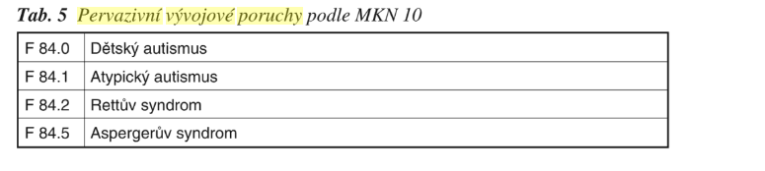

Zdroj: (Pešová & Šamalík, 2006, s. 66)
Dětský autismus-dětský autismus je zařazen mezi závažné poruchy dětského vývoje, projevující se již do 36. měsíce věku dítěte. Jedná se o vrozený syndrom, jehož příčiny nejsou dosud plně objasněny. Symptomy autismu vykazuje dítě v podobě specifických vzorců chování, na jejichž základě je stanovena diagnóza. Tento stav není léčitelný, avšak včasná diagnostika
a sociálně-pedagogická péče obvykle přispívají ke zlepšení celkového stavu dítěte. Leo Kanner byl první, kdo popsal chování spojené s touto poruchou a označil je jako včasný dětský autismus. (Pešová & Šamalík, 2006)
Atypický autismus – trvale vývojová porucha, která se odlišuje od ostatních forem autismu buď v době vzniku nebo v naplnění všech tří diagnostických kritérií. Chybí poruchy v jedné nebo dvou ze tří oblastí psychopatologie, které jsou nezbytné pro diagnózu autismu. Náznaky poruchy se objevují až po třetím roce života. (Pipeková, 2006)
Rettův syndrom – porucha, která se projevuje již v raném věku nebo má svůj počátek nejpozději do 30 až 36. měsíce života. Tato porucha je častější u chlapců a má zásadní dopad na formování sociálních vztahů a schopnost komunikace. Základními kritérii jsou nedostatek zájmu o interakci s lidmi a nedostatek schopnosti navazovat kontakt. Děti s tímto syndromem často projevují solitární hru a nepociťují separační úzkost. V raném věku jim chybí sociální dovednosti, jako jsou navazování očního kontaktu a účast v sociálních situacích. Komunikace s okolím není reciproční a potíže s očním kontaktem mohou perzistovat po celý život.
Ve vyšším věku se může projevovat obsedantní potřeba fyzického kontaktu. (Pešová & Šamalík, 2006)
Aspergerův syndrom – byl popsán německým psychologem Hansem Aspergerem v roce 1944 a je po něm pojmenován. Téměř současně autismus popsal i Leo Kanner. Jejich pojetí se však zásadně lišilo. Kanner viděl nenapravitelné poškození, zatímco Asperger vnímal možnost některých pozitivních nebo spíše kompenzačních projevů, jakou je zvláštní originalita myšlení a vnímání, která může vést k vyjímečným výkonům v pozdějším životě. (Pipeková, 2006)
Příznaky autismu dle MKN-10:
- neschopnost užívat pohledu z očí do očí,
- neschopnost rozvíjet vztahy s vrstevníky,
- nedostatek spontánní snahy sdílet radost nebo zájmy s ostatními,
- nedostatek sociálního a emocionální reciprocitu,
- intenzivní zaujetí zvláštním zájmem a neobratnými pohyby,
- nedostatek adaptace chování podle sociálního kontextu,
- trvalá fixace na jednom nebo více stereotypních a omezených zájmech.
(Miňhová & Lovasová, 2018)

4.2 Aspergerův syndrom
Aspergerův syndrom (AS) nese jméno po rakouském pediatrovi Hanse Aspergerovi, který tuto poruchu popsal u svých klientů v druhé polovině 20. století. Od 90. let minulého století je Aspergerův syndrom klinickou diagnózou. V mezinárodní klasifikaci nemocí MKN-10 spadá do kategorie poruch autistického spektra. Autistický Aspergerův syndrom podle úrovně funkčnosti v každodenním životě rozlišuje mezi nízkou, střední a vysokou funkční úrovni.
Pro jednice s Aspergerovým syndromem je charakteristické, že často mají potíže se vyjadřovat, vyrovnávat se s vlastními emocemi a projevovat chování v souladu s kontextem situace. Jejich schopnost tolerovat stres je nízká a často reagují explozivně nebo upadají do depresivních stavů. Pociťují úzkost a často se izolují od ostatních lidí. Zpravidla mají obtíže s porozuměním základních pravidel lidské komunikace. Jejich interpretace situací může být nesprávná a jejich chování neadekvátní. Často jsou přímočaří a neúmyslně mohou urazit druhého svými slovy. I když většinou nechtějí, mohou emociálně zasáhnout druhé. Zároveň sami mohou být emociálně zranitelní kvůli své citlivosti a negativní interpretaci reakcí druhých lidí. (Pešek, 2017)
Pipeková (2006, s. 316) uvádí, že „základním znakem Aspergerova syndromu je egocentrismus, provázaný malou nebo nulovou schopností či snahou po kontaktu s vrstevníky. Sociální naivita, důsledná pravdomluvnost, šokující poznámky, se kterými se děti či dospělí obrací na úplně neznámou osobu, patří také k charakteristickým projevům. Postižení jsou často motoricky neobratní. Jsou dostatečně inteligentní v abstraktním smyslu, ale ne ve smyslu praktickém. Vyskytuje se převážně u chlapců.“
Rozlišující informace z knihy od Peška (2017) naznačují, že k Aspergerovýmu syndromu mohou být přidružené psychické potíže, které spadají do jiných diagnostických kategorií. Často se vyskytují formy hyperaktivit, poruchy pozornosti, úzkostné a depresivní stavy, sociální fóbie, obsedantně kompulzivní poruchy a další. Ale i různé typy poruchy osobnosti. Mezi tyto poruchy mohou patřit například narcistická porucha osobnosti, která je charakterizována nadměrným sebevědomím a přesvědčením o vlastní výjimečnosti, schizoidní porucha osobnosti, pro níž je typická nedostatečná touha po sociálním kontaktu, paranoidní porucha osobnosti, kde jedinec má podezíravý a nedůvěřivý postoj k ostatním, a antisociální porucha osobnosti, kde jedinec vykazuje nedostatek respektu k právům a pocitům ostatních. Také se tito jedinci často potýkají s obsesemi, tedy s nutkavými, neodbytnými a často zneklidňujícími myšlenkami a představami. Aby si ulevili od úzkostného tlaku, který jim tyto obsese způsobují, musí provést nějakou uvolňující kompulzi, což znamená provést rituál myšlení. Tyto jedinci se také často fixují na nějaké specifické předměty nebo zájmy, například sledování nebo zaznamenávání. U jedinců s Aspergerovým syndromem můžeme také pozorovat tikovou poruchu, kterou trpí asi čtvrtina dětí. Tiky mohou být náhlé, rychlé a někdy i viditelné
a slyšitelné. Děti se někdy stydí za své tiky a mají přehnané interpretace, které mohou vyvolat emoce studu a úzkosti.
Aspergerův syndrom se obecně považuje za mírnější formu autismu, neurologické poruchy vývoje postihující nejméně jednu osobu z tisíce. Odhady prevalence však výrazně kolísají v závislosti na šíři definice použité, a zjištění skutečného výskytu je ještě obtížnější vzhledem k tomu, že mnoho lidí s Aspergerem zůstalo až donedávna bez diagnózy. Podle nejnovějších výzkumů se zdá, že autismus může mít řadu různých příčin, včetně prenatálních infekcí,
jako jsou zarděnky nebo syndrom fragilního X, ale genetický faktor hraje významnou roli v mnoha případech. Mnoho badatelů od Hansa Aspergera si všimlo, že někteří rodiče nebo příbuzní dětí s Aspergerovým syndromem vykazují podobné rysy tohoto syndromu.
(Sainsbury, 2016)
Zánik kategorie Aspergerův syndrom v ICD-11
Změny přinášené ICD-11 mají velký dopad na kategorii Aspergerova syndromu. S novou klasifikací tato kategorie mizí, protože nedošlo k identifikaci dostatečných rozdílů v diagnostice mezi PAS a Aspergerovým syndromem. Tyto kategorie byly spojeny. V této přechodné době je obtížné předpovědět, jak bude terminologie týkající se tohoto stavu používána ve speciálním vzdělávání. Zatím se můžeme držet číselného kódu. Z logiky vyplývá, že Aspergerův syndrom bude spadat do:
- PAS bez přítomnosti narušení intelektu,
- PAS s nenarušenými nebo mírně narušenými komunikačními a sociálními schopnostmi,
- vývojová jazyková porucha s narušením hlavně pragmatického jazyka (6A01.22). (Bazalová, 2023)
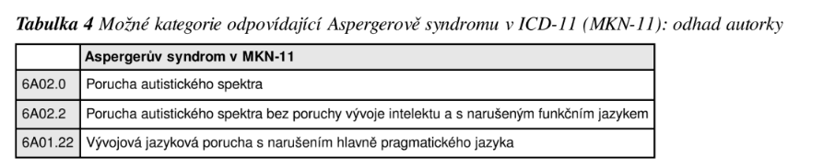

Možné kategorie odpovídající Aspergerově syndromu v ICD-11 (MKN-11)
Zdroj: (Bazalová, 2023, s. 21)
V současnosti tak spadá do dvou kategorii PAS. K tomu přibyla nová kategorie, která hraje roli v diferenciální diagnostice PAS. Pro tuto poruchu jsou charakteristické trvalé a výrazné obtíže s používáním jazyka v sociálním kontextu. Thorová (2022) odhaduje, že do této kategorie s nejvyšší pravděpodobností spadne část dětí, které v minulém klasifikačním systému splňovaly diagnostická kritéria atypického autismu nebo Aspergerova syndromu, a u kterých projevy chování nesouhlasí s poruchou autistického spektra. (Bazalová, 2023)
„Děti s Aspergerovým syndromem (AS) mívají obdobné problémy jak děti s autismem. Intelektově jsou dobře vybavené, některé jsou i výrazně nadané (naučí se sami číst, rozeznávají brzy číslice či písmena, umí citovat z encyklopedie, hrají šachy, ovládají počítač, mají vynikající mechanickou paměť). V pěti letech odpovídá slovní zásoba a schopnost vyjadřování věku
Řeč některých dětí je příliš formální a připomíná mluvu dospělých. Děti s AS mívají problémy v chápání sociálních situací, obtížně se vžívají do myšlení a pocitů druhých lidí. V komunikaci jsou jednostranně zaměřené, mají potíže chápat humor, ironii, metafory, nadsázku. Do kolektivu vrstevníků se zapojují s obtížemi, patří mezi samotáře nebo se chovají natolik odlišně, že nejsou ostatními dětmi přijímány. Často bývají velmi neobratné, mívají potíže s psaním a tělocvikem. Výchova dítěte s AS je velmi obtížná, frekventovaně se vyskytují vývojové poruchy chování hyperaktivity, poruchy pozornosti a nedostatečná kontrola emocí. V dospívání mohou trpět depresemi, mají sklony k sebepodhodnocování. (Thorová,2007)“ (Pešek, 2012, s. 6)

4.3 Specifika vzdělávání žáka s Aspergerovým syndromem
Podpora žáků s poruchou intelektu v běžné škole je zajištěna skrze podpůrné strategie.
Ty jsou definovány v Katalogu podpůrných opatření (PO) vydaný UPOL Olomouc.
Tyto strategie jsou rozděleny do pěti úrovní podle organizační, pedagogické a finanční náročnosti a mohou být kombinované podle potřeb konkrétního žáka. Podpora není poskytována na základě diagnostiky, ale na základě individuálních potřeb každého žáka.
Je důležité, aby strategie byly přizpůsobeny vstupnímu stavu žáka. (Bazalová, 2023)
Lechta (2016) uvádí, že inkluze žáka s Aspergerovým syndromem je postupný proces,
který vyžaduje podporu pedagoga, prostředí a rodiny na každém stupni. Podpora se adaptuje podle pokroků žáka a měnících se potřeb. Při rozhodování je důležité zvážit oba hlavní cíle – akademický a sociální. Akademický cíl zahrnuje stimulaci kognitivního potenciálu, zatím co sociální cíl se zaměřuje na začlenění do vrstevnické skupiny a schopnost fungovat ve skupinových situacích. Zejména sociální integrace má pro žáka smysl. Začlenění do běžné třídy staví na schopnostech většiny dětí, což může být problematické z hlediska rozdílného sociálního chování.
Uspokojení dětí s Aspergerovým syndromem vyžaduje vhodně přizpůsobené prostředí
a podporu. Organizace vzdělávacího procesu musí zohlednit jak obsah, tak metody, a také zajistit program a činnosti mezi hodinami a během přestávek. Pro tyto děti jsou tyto časy rizikové, a proto je nutné je dobře organizovat a zajistit jim vhodné aktivity. Aktivity a úkoly pro tyto děti je vhodné zobrazit v individuálním rozvrhu a postupně je rozdělit na jednoduché kroky. Důležitá je také příprava kolektivu dětí na příchod spolužáka, kdy je důležité vysvětlit zvláštnosti konkrétního dítěte a neobecně vysvětlit Aspergerův syndrom.

Důležité aspekty při edukaci dítěte s AS:
- návštěva v PPP, SPC,
- spolupráce s organizací APPLA – má přehled o zařízeních a kontaktech na specialisty,
- komunikace se školou (ředitelem, učitelem, školní poradenské zařízení),
- individuální vzdělávací plán,
- oznámení diagnózy (APPLA, pedagogem, rodičem dítěte),
- vztahy se spolužáky a přístup pedagogů,
- asistent pedagoga.
Děti s AS běžně navštěvují standardní školy, kde jejich úspěch ve vzdělávání závisí na mnoha faktorech. Klíčovou roli hraje osobnost a schopnost učitele, jeho ochota spolupracovat s dalšími odborníky a přizpůsobit výuku potřebám žáků. Učitelé by měli být klidní, s předvídatelnými reakcemi, umět podporovat silné stránky dětí, což může zahrnovat i využití jejich přirozeného smyslu pro humor. Proměnlivost příznaků AS je zajímavým jevem, který vyžaduje individuální přístup a porozumění jedinečnosti každého dítěte. Například některé dny se dítě může plně soustředit, zapojit se do aktivit a integrovat s ostatními, zatímco jindy může být uzavřené do sebe a působit nejistě. Je důležité respektovat tyto změny a nevnášet zbytečný tlak. Kromě toho je klíčové, aby prostředí třídy bylo přizpůsobené potřebám dětí s AS. Rozhlehlé a hlučné místnosti mohou být pro ně nevhodné, zatímco klidné, pečlivě uspořádané a strukturované třídy mohou vytvářet prostředí, ve kterém se cítí bezpečně a soustředěně. Tato pozitivní atmosféra může přispět k lepšímu učení a sociální interakci. Celkově je důležité, aby pedagogové i spolužáci byli informováni o specifických potřebách dětí s AS a aby se prostředí třídy přizpůsobilo tak, aby podporovalo jejich úspěch ve škole a sociální začlenění.
(Attwood, 2012)
Pedagog ve škole má příležitost využít poznatky z oblasti speciální pedagogiky, které přinášejí přidanou hodnotu k obecné pedagogice, neboť se zabývá prací s odlišností a speciálními vzdělávacími potřebami. Efektivní inkluze vyžaduje promyšlenou práci s diverzitou a individuální podporu žáka.

To zahrnuje:
- individualizaci výuky,
- multisenzorický přístup,
- diferenciaci,
- týmová práce a kooperativní výuka,
- výuka v blocích.
Individualizace výuky – je klíčovým prvkem inkluzivního vzdělávání a úspěšné speciálně pedagogické podpory. Zahrnuje zohledňování individuálních potřeb žáků a jejich učebních stylů. Pedagog má za úkol modifikovat svůj přístup, obsah, tempo a organizaci výuky v souladu s potřebami jednotlivých žáků.
Multisenzorický přístup – je vzdělávací metodika, která využívá různé smysly (např. zrak, sluch, hmat) při výuce. Cílem je poskytnout žákům více zážitků a možností vnímání informací, což může vést k lepšímu porozumění a zapamatování učiva.
Diferenciace – ve vzdělávání zahrnuje úpravy učiva a materiálů tak, aby vyhovovaly různým skupinám žáků ve společné třídě. Tento přístup zahrnuje modifikaci obsahu, priorit učiva
a kroků učení pro potřeby jednotlivých žáků.
Týmová práce a kooperativní výuka – patří k moderním trendům současné inkluze
v pedagogice. Tyto přístupy zahrnují spolupráci mezi pedagogy – tandem, nebo například práci ve dvojicích či týmech, kde si žáci navzájem pomáhají a rozvíjejí své sociální dovednosti.
Výuka v blocích – je organizační forma vzdělávání, ve které jsou určité vzdělávací aktivity nebo předměty seskupeny do bloků nebo celků. Výuka v blocích umožňuje pedagogům flexibilnější a hlouběji strukturované vyučování a dává žákům více času pro zapojení do hlubšího učení a praktických aktivit. (Bazalová, 2023)
Význam pochvaly přesně vystihuje Hutyrová et al. (2019). Když se pochvaluje úsilí a úspěch, žák projevuje mnohem větší snahu než jeho spolužáci. Tato strategie se doporučuje začlenit do práce každého pedagoga. U mnohých je pochvala hnacím motorem k úspěchu, zejména vzhledem k náročnému prostředí, ze kterého velká část žáků pochází. (Bazalová, 2023)

5 Výzkumná část

Úvod do výzkumné části je klíčovou částí, která následuje po teoretických kapitolách
a představuje most mezi teorií a praxí. První čtyři kapitoly tvoří pevný teoretický základ,
který nám poskytuje hlubší porozumění zkoumané problematice. Na jejich základě se přesuneme k empirickému výzkumu, který bude prezentován v následujících dvou kapitolách. Cílem výzkumného šetření je detailní prozkoumání tématu a odpovědi na stanovené výzkumné otázky. Důraz bude kladen na metodologii výzkumu, včetně výběru místa šetření
a charakteristiky výzkumného vzorku. Šestá kapitola se zaměřuje na případové studie, které autorka představí a analyzuje. Tyto případy nám umožní hlouběji proniknout do konkrétních situací a aplikovat teoretické poznatky na praktické příklady.
Autorka zdůrazňuje, že výzkumný rámec a doporučení pro pedagogické pracovníky, speciální pedagogy a rodiče vycházejí z 10. revize MKN. Tato revize poskytuje základní terminologii a klasifikaci poruch, které jsou popsány v práci. Je však třeba mít na paměti, že v 11. revizi jsou tyto poruchy již pojmenovány zcela jinak a jsou chápány komplexněji. Tento fakt je důležitý pro pochopení evoluce diagnostických kritérií a teoretických přístupů k těmto poruchám, avšak pro účely této práce se autorka zaměřuje na rámec poskytnutý 10. revizí MKN, který je stále běžně používán v pedagogické praxi a výzkumu.

5.1 Cíl výzkumného šetření a výzkumné otázky
Hlavním cílem bakalářské práce je zhodnotit proces socializace žáků s ADHD a Aspergerovým syndromem na prvním stupni ZŠ. Výstup z výzkumné části nabízí konkrétní doporučení a postupy pro pedagogické pracovníky, speciální pedagogy a rodiče. Ukazuje, jak efektivně podporovat žáky s ADHD a Aspergerovým syndromem ve školním prostředí. Zahrnuje strategie pro diferenciaci výuky, metody pro podporu sociální interakce a emocionálního rozvoje, tipy pro efektivní komunikaci s těmito žáky. Důležité je zdůraznit individuální přístup k žákům s těmito diagnózami a poskytnout praktické nástroje a příklady, které mohou pedagogové a rodiče aplikovat ve své každodenní práci s těmito dětmi. Toto téma je náročné jak pro učitele, tak pro samotné žáky. V teoretické části práce jdou definovány klíčové pojmy, legislativní rámec a podpůrná opatření související s žáky s ADHD a Aspergerovým syndromem. Mezi dílčí cíle patří popsat, jak funguje podpora na konkrétní základní škole, jak asistent pedagoga a učitel pracující s těmito žáky a jak probíhá celý proces socializace.
Autorka se rozhodla zaměřit na problematiku ADHD a Aspergerova syndromu, neboť mnoho lidí, včetně pedagogických pracovníků, má zkreslené představy o těchto poruchách. Často se věří, že děti s ADHD jsou rozmazlené, neposlouchají a mají poruchy chování, zatímco Aspergerův syndrom bývá opomíjen a s těmito dětmi se nepracuje. Cílem je poukázat na důležitost porozumění těmto dvěma kategoriím a ukázat, že práce s dětmi s ADHD i AS je nezbytná. Již řadu let jsou tito žáci zařazováni do běžných škol, vzdělávají je zde učitelé bez znalostí z oblasti speciální pedagogiky, a proto je důležité, aby lépe porozuměli potřebám těchto žáků, poskytli jim adekvátní podporu ve vzdělávání.
Hlavní výzkumná otázka
- Jak probíhá socializace žáků s ADHD a Aspergerovým syndromem na 1. stupni ZŠ?
Dílčí výzkumné otázky zahrnují
- Jak funguje podpora poskytovaná školou?
- Jaké je posouzení účinnosti práce asistenta pedagoga?
- Jaký je pedagogický přístup a strategie pedagogů?

5.2 Metodologie šetření
Švaříček & Šedová (2007) definují metodologii výzkumného řešení jako postup, který se zaměřuje na sběr dat a jejich analytické zpracování. Tato metoda je vhodná pro důkladné porozumění studovaných jevů. Kvalitativní výzkumníci se obvykle zaměřují na tři typy dat získaných z rozhovorů, pozorování a analýzy dokumentů, přičemž pracují s textem. Metodologie vychází z indukce, což je obecná metoda usuzování, která se opírá o opakované pozorování. Indukce má pravděpodobnostní charakter, protože závěr nemusí platit pro všechny možnosti. Případové studie jsou doplněny jednoduchým sociometrickým šetřením.
S ohledem na předchozí uvedené informace byla zvolena kvalitativní metoda výzkumu s případovými studiemi konkrétních jedinců, kteří navštěvují třídy prvního stupně ZŠ.
Pro dosažení cílů byly aplikovány následující výzkumné metody:
- případové studie dětí s ADHD a Aspergerovým syndromem (se skládají z analýzy osobní dokumentace, rozhovoru, pozorování),
- rozhovor (uvedeny výstupy z rozhovoru s pedagogem a asistentem pedagoga),
- přímé pozorování dětí s ADHD a Aspergerovým syndromem,
- anamnéza,
- sociometrie,
- analýza osobní dokumentace.
Případové studie
Hendl (2005) považuje případovou analýzu za podrobný rozhovor, během něhož se shromažďuje rozsáhlý materiál z mnoha jedinců nebo případů. Důležité je také zachytit složitost případů a popsat vztahy v jejich celistvosti. Švaříček & Šedová (2007) uvádí případovou studii jako jednu z klíčových výzkumných přístupů. Tato podrobná studie jednoho nebo více konkrétních případů nám umožňuje hlouběji porozumět komplexně sociálním jevům.
Rozhovor
Dle Chrásky (2007, s. 182), který uvádí, že „interview je metoda shromažďování dat
o pedagogické realitě, která spočívá v bezprostřední verbální komunikaci výzkumného pracovníka a respondenta. Někdy se v podobném významu používá také obsahově širšího českého termínu rozhovor“. Interview může být strukturované, polostrukturované nebo nestrukturované, v závislosti na míře řízení výzkumníkem.
Strukturované interview
Je charakteristické postupem podle přesně připraveného scénáře, kde jsou jasně stanoveny formulace otázek a jejich pořadí. Tazatel nepřidává vlastní komentáře, pouze čte otázky
a zaznamenává odpovědi. Tento typ interview se podobá dotazníku, ale odpovědi zapisuje tazatel. Výhodou je, že všichni respondenti mají stejné podmínky pro odpovědi a výsledky jsou snadno statisticky zpracované. Nevýhodou je obtížnější navázání kontaktu mezi tazatelem
a respondentem a formální atmosféra rozhovoru. (Chráska, 2007)
Nestrukturované interview
Se blíží přirozené komunikaci mezi lidmi. Tazatel má předem jasné, jaké informace chce získat, ale konkrétní formulace otázek a jejich pořadí nejsou pevně stanoveny. Tazatel může volně reagovat na nejasné nebo zajímavé body ve výpovědi respondenta. Výhodou tohoto typu rozhovoru je snadnější navázání kontaktu, což může vést k upřímnějším odpovědím. Nevýhodu je, že ne všichni respondenti odpovídají za stejných podmínek a výsledky nejsou snadno kvalitativně zpracovatelné. (Chráska, 2007)
Polostrukturované interview

Je kompromisem mezi strukturovaným a nestrukturovaným přístupem. Respondentům jsou k dispozici alternativní možnosti odpovědi, ale zároveň jsou vyzváni k vysvětlení nebo zdůvodnění své odpovědi. (Chráska, 2007)
Během zpracování této práce byla především využita metoda nestrukturovaného interview (rozhovoru). Vedle náhodně předem vybraných otázek autorka vedla individuální rozhovory záměrně především na přizpůsobení dětí vzdělávání a výchově. Důležitým aspektem byly postoje rodičů těchto dětí. Nestrukturované rozhovory byly také klíčové při získávání anamnestických údajů, které autorka použila ke zpracování jednotlivých studií. Tyto rozhovory zahrnovaly nejen děti a jejich rodiče, ale také učitele, asistenty pedagoga v oblasti speciální pedagogiky. Autorka hodnotí spolupráci se všemi dotazovanými kladně.
Přímé pozorování dětí s ADHD a Aspergerovým syndromem
Dlouhodobé a systematické sledování dětí je charakterizováno jako reflexivní monitorování jejich aktuálních aktivit přímo v prostředí, které se zkoumá, s cílem objevit a zachytit sociální interakce a procesy. Osoba sledující má dvě role. Zapojí se do interakce jako účastník, ale odlišuje se tím, že si zachová určitou distanci a pozoruje, tj. zkoumá dění z jiné perspektivy. Sleduje průběh aktivit, ale udržuje se intervenovat, když se ptá na věci, které by měly být známé všem účastníkům. (Švaříček & Šedová, 2014)
Jako preferovaná metoda přímého pozorování byla zvolena zejména proto, že autorka pracuje jako asistent pedagoga na vybrané škole. Měla možnost sledovat reálné procesy, které se odehrávaly během vyučování, ale i během volného času žáků v průběhu školních přestávek, obědů a školní družiny. Autorka se zaměřila na sledování vzájemné komunikace mezi žáky a také mezi žáky a pedagogickými pracovníky. Tato forma pozorování byla také využita během intervencí prováděných se speciální pedagožkou pro žáky s SVP. Autorka pozorovala, že žáci se chovali přirozeně, protože se s její přítomností během vyučování již dříve setkali. Tato metoda poskytla potřebné informace pro zpracování práce, a proto ji považuje za účinnou.

Anamnéza
Dle (Svobody, et.al., 2009, s. 44) je to „zjišťování údajů z minulosti jedince, které nemají významný vztah k poznání osobnosti a jejím cílem je získání a kategorizace relevantních údajů z minulosti, které pomáhají vysvětlit současný stav“.
Úkolem anamnézy je porozumění trvalejším charakteristikám jedince, obvyklým vzorcům chování a prožívání a identifikace klíčových událostí v životě jedince., které formují jeho osobnost v průběhu historie. Rozlišujeme anamnézu osobní, rodinnou a školní. Informace z anamnézy mohou být získány prostřednictvím metod strukturovaného rozhovoru
a dotazníkového šetření prováděného s rodiči a žáky. (Svoboda, et.al., 2009)
Sociometrie
„Sociometrickým testem zajišťujeme jednak pozitivní volby ve skupině (sympatie, preference, atrakce), jednak negativní volby (odmítání, repulse). V sociometrické praxi je častěji zjišťovaní kladných voleb.“ (Chráska, 2007, s. 209)
Jednoduché sociometrické šetření bylo provedeno během třídních aktivit pod vedením TU. Tento postup byl zvolen s cílem zjistit postavení zkoumaných žáků v rámci třídního kolektivu. Všichni žáci ve třídě byli požádáni, aby odpověděli na dvě otázky – jednu formulovanou kladně a druhou negativně. Pro shromáždění dat pro jednotlivé případové studie bylo využito dostatečného množství informací získaných pomocí výše zmíněných metod.
Autorka použila pro svůj sociometrický výzkum dvě otázky:
Koho bys pozval na oslavu narozenin?
Koho bys rozhodně na oslavu narozenin nepozval?
Analýza osobní dokumentace
Analýza individuální dokumentace poskytuje důležité informace o každém žákovi. K dispozici budou materiály získané ze školy a od zákonných zástupců.
Zahrnující zprávy a doporučení:
- zprávy a doporučení PPP a SPC,
- lékařské zprávy,
- individuální vzdělávací plány žáků a jejich vyhodnocení.
Pro analýzu dat byly využity následují metody:
Kvalitativní analýza – případové studie – podrobná analýza konkrétních případů dětí s diagnózou ADHD a AS. Tyto studie umožňují hlubší pochopení individuálních potřeb a reakcí na různé pedagogické přístupy.
Polostrukturované rozhovory – rozhovory s učiteli, asistenty pedagoga, speciálními pedagogy a rodiči dětí. Tato metoda poskytuje detailní vhled do zkušeností a názorů různých aktérů na vzdělávání a podporu žáků s ADHD a AS.
Přímé pozorování – systematické pozorování chování a interakcí dětí ve školním prostředí. Tato metoda umožňuje zachytit reálné situace a dynamiku ve třídě.
Analýza osobní dokumentace – použity IVP, záznamy z PPP a SPC, školní záznamy a hodnocení, dokumenty byly analyzovány metodou tematické analýzy, výsledky byly porovnány s daty rozhovorů a pozorování, analýza identifikovala klíčové faktory ovlivňující vzdělávání a začlenění žáků s ADHD a AS, etické aspekty byly důsledně dodrženy, údaje byly anonymizované, dokumentace zabezpečena.

5.3 Místo šetření a výzkumný vzorek
Výzkumné průzkumy byly provedeny na největší ZŠ v regionu Znojemska. ZŠ JUDr. Josefa Mareše a mateřská škola Znojmo jsou obě sídlištními institucemi, což představuje rozmanitou sociální a kulturní paletu žáků. Školu navštěvují žáci jak z centrálního městského okrsku, tak i ze sousedních obcí. Součástí školy je také pobočka v Konicích, kde se nachází malotřídní třída a mateřská škola. Kromě toho škola provozuje školní družinu a jídelnu. Materiálně a technicky je škola vybavena na vysoké úrovni. Školu navštěvuje také značný počet žáků se speciálními vzdělávacími potřebami, včetně nadaných žáků a těch s různými poruchami učení, chování, zrakového postižení, tělesného postižení, a také s autistickým spektrem nebo kombinovanými postiženími.
Pro účely této studie byla zvolena metoda, která umožnila záměrný výběr vzorků. Tato metoda byla zvolena, protože umožňuje vybrat jedince, kteří nejlépe odpovídají kritériím výzkumu. Tímto způsobem lze získat podrobnější a specifické informace, které jsou pro tuto studii klíčové. Základní soubor zahrnuje všechny žáky s ADHD a AS, kteří navštěvují ZŠ v určitém regionu (např. konkrétní kraj, město, škola). Tento soubor představuje celkovou populaci, ze které může být výzkumný vzorek vybrán.
Záměrný výběr tvoří konkrétní žáci, kteří byli vybráni pro účast ve výzkumu na základě specifických kritérií, jako je věk, diagnóza, a dostupnost. Výběrový soubor může zahrnovat například několik žáků s ADHD a několik žáků s Aspergerovým syndromem, kteří splňují stanovené podmínky pro zařazení do studie. Tato metoda umožňuje získat relevantní data, která budou použita k analýze a pochopení specifik vzdělávání těchto žáků. (Chráska, 2007)
Autorka pracuje na prvním stupni ZŠ a má možnost navázat kontakt s dětmi, u kterých byly diagnostikována ADHD a AS. V této souvislosti autorka práce zvolila případové studie,
které kombinují tyto diagnózy. Tato volba umožňuje detailněji prozkoumat specifika vzdělávání
a podporu těchto žáků, a tím přispět k lepšímu pochopení jejich potřeb a efektivní pomoci.

6 Případová studie

S ohledem na dodržení zásad ochrany soukromí a respektování platné legislativy o ochraně osobních údajů dle zákona č. 101/2000 Sb., byla provedena anonymizace všech zainteresovaných osob podle příslušných právních předpisů. Výzkumný vzorek zahrnoval vybrané žáky s Aspergerovým syndromem a ADHD. Konkrétně šlo o tři chlapce,
kteří navštěvují stejnou běžnou základní školu na prvním stupni. První chlapec má diagnózu ADHD, druhý Aspergerův syndrom a třetí chlapec trpí kombinací ADHD a Aspergerovým syndromem.

6.1 Případová studie č. 1
Chlapec A.
Věk: 11 let
Diagnóza: Aspergerův syndrom
Rodinná anamnéza
A. vyrůstá v úplné rodině. Matka je vedena na úřadu práce, pečuje o děti. Otec propuštěn z výkonu trestu po 3 letech (krádeže), pracuje brigádně jako stavební dělník. Oba rodiče jsou v dobrém zdravotním stavu a v jejich rodině není znám výskyt žádné závažné nemoci.
A. má dva vlastní sourozence, sestra – 8 let, chodí do ZŠ a starší sestra 16 let, polorodná ze strany matky, heredita neuvedena. Vztahy mezi rodiči jsou v normě. A. je fixovaný na otce.
Osobní anamnéza
Chlapec se narodil v květnu 2013. Průběh těhotenství fyziologický, porod v normě. Chlapec narozen s píštělí a měl nevyvinutý konečník. Ve 4 měsících měl plastickou operaci bez potíží. První projevy řeči se u něj objevily až ve věku dvanácti měsíců, ale pak se zdálo, že jeho rozvoj řeči zpomalil. Jeho slovní zásoba byla omezená, používal pouze jednotlivá slova a nebyl schopen skládat věty. První celou větu sestavil až ve věku čtyř let. Jeho řeč byla neobvykle nevýrazná a obtížně srozumitelná. Měl odložený nástup školní docházky z důvodů obtíží při navazování komunikace s lidmi, které neznal. Komunikaci s cizími lidmi se vyhýbal. Jeho projevy při interakci s osobami mimo svůj známy okruh byly nejisté a rezervované. Chlapec je klientem Organizace Za sklem o.s. Brno – Vzdělávací a aktivizační centrum pro rodiny s dětmi s PAS.
Výstupy z rozhovoru:
Podle matky byl A. zaražený ve společnosti, doma akční, hyperaktivní. Často plakal, když se mu něco nedařilo nebo když po něm někdo něco chtěl. Ulpíval na repetitivních činnostech, opakoval již řečené, často tancoval, nerozuměl významu slov a pokynům, neuvědomoval si případná nebezpečí. Nejraději si hrál s legem, když mu to někdo změnil, došlo k rozrušení,
což lze vyhodnotit jako pervazivní rys. Rovněž rád skládal puzzle. Některé jeho reakce byly výrazně nestandardní – rozbíhal se proti zdi a silou do ní narážel. Své sourozence provokoval a projevoval se k nim až agresivně. S příjmem potravy obtíže nebyly, sebeobslužné činnosti zvládal na běžné úrovni.
V průběhu diagnostiky na odborném pracovišti se tímto způsobem příliš neprojevoval.
Ze závěrů zjištěno separačně úzkostné chování, elektivní mutismus, vyšší míra infantilizace, dyslálie r, ř, socioemoční zralost neodpovídající věku, nelze vyloučit ADHD, bez medikace.
Podle třídního učitele (TU) chlapec A. nastoupil do 1. ročníku po odkladu školní docházky, tedy v 7 letech, společně s dalšími dvěma chlapci, kteří byli jeho spolužáci v MŠ. Zpočátku byl zakřiknutý, i když v předškolním věku navštěvoval kurz předškolní přípravy pod vedením paní učitelky, kterou měl v první třídě. Při komunikaci nenavazoval oční kontakt, nechtěl se zapojovat do společných aktivit, samostatnou práci obvykle vykonal.
Se spolužáky kontakt taktéž nenavazoval, bavil se pouze s dětmi z předešlé MŠ. Na konci
1. ročníku je neznal ani jmény. Rovněž přijímá svého souseda Adama, komunikuje pouze v případě, když se jej Adam zeptá, jinak spíše mluví sám pro sebe. Při neúspěchu či při práci,
u které zapochybuje, že by ji zvládnul, dochází k zaseknutí a odmítá další jakoukoliv činnost. Obvykle začíná plakat a odchází kokem skupiny. Ve druhé a třetí třídě přijal jisté podmínky ve výuce a začal respektovat paní učitelku jako učitele, kontakt však stále nenavazoval. Ve třídě byla zavedena role AP, ke které si vybudoval kladný vztah, i přestože má od ní nastavené pevné hranice. Úkolem AP je přímá podpora v pedagogických aktivitách a výchově chlapce A.
Jeho činnost je řízena pokyny učitele či vychovatele a zaměřuje se na individuální podporu žáka a práce související se vzděláváním. Asistent pedagoga také pomáhá dosahovat vzdělávacích cílů a připravuje na výuku, podporuje samostatnost a pracuje na rozvoji základních pracovních, hygienických a sociálních dovedností. Společně s AP byl schopen se zařadit do skupinové práce, ale spíše přihlížel, než pracoval se skupinou. Samostatnou práci vykonával bez problémů. Nyní, s přibývajícím učivem a náročností, se začínají objevovat potíže ve výuce. Při vzájemné komunikaci se spolužáky si vybírá jedince, kteří se spíše pohybují na okraji třídní skupiny, obvykle ty, jejichž rodiče nedbají na povinnosti spojené se školou a jejich výsledky jsou spíše průměrné.
S přibývající náročností učiva často dochází k tomu, že není úkol schopen samostatně splnit, poté se vzteká, užívá vulgarismy, pláče a odmítá cokoliv vypracovat. AP jej často vrací do normálu odvedením pozornosti, ale ne vždy je to s úspěchem. Potíže jsou nyní v naukových
i výchovných předmětech a v komunikaci. Některé situace není schopen vyhodnotit bez toho, aniž by spolužáky nenapadl fyzicky. Spolužáci se mu proto vyhýbají, nechtějí slyšet jeho křik a nadávky.
Dle asistenta pedagoga (AP) chlapec A. přichází do třídy nenápadně, pečlivě si připravuje pomůcky na lavici a dbá na pořádek. Je velmi uzavřený a omezeně komunikuje. Své potřeby signalizuje pohledem na asistentku, místo aby verbalizoval. V hodinách pracuje, pokud nenastane problém. Nestíhá-li psát nebo udělá chybu, reaguje emotivně, bouchá do stolu, nadává a pláče. Hlasité spolužáky nesnáší a reaguje agresivně. Nikdy se nehlásí a při vyvolání často nereaguje. Ve skupinových pracích se straní, připojí se jen, když vidí ostatní pracovat. V družině vykazoval agresivní chování, což vedlo k jeho odchodu – zrušení družiny.
Jeho výkon závisí na množství úkolů, které musí splnit. Pokud nejsou perfektní, raději nedělá. V předmětech jako výtvarná výchova nebo práce na počítači se jeho motivace snižuje.
Výstup z pozorování ve výuce
Dalším doporučením je vytvořit klidné, přátelské a laskavé prostředí. V hodinách žák sedí se spolužákem, přičemž AP dohlíží na zachování klidu. Pokud je žák nervózní, neklidný, AP mu poskytne košík se seberegulačními pomůckami (masážní prstýnek, míčky s různými povrchy, míčky s výstupky), viz příloha č. 1, které ho uklidní. AP dbá na to, aby žák mě možnost vybrat si pomůcku podle nálady.
Paní učitelka využívá formativního hodnocení, aby podpořila slovní a formální hodnocení žákovy práce. Žák A. pracuje s chybami prostřednictvím opravy diktátu a testů za pomoci AP. Když se jedná o mluvení před publikem, paní učitelka nechá chlapce A. recitovat básničku v klidu na chodbě, čímž snižuje jeho stres.
Pro osvojení si základních relaxačních technik se v praxi používají techniky jako „želva“ (uvolnění ramen a krku) a „nafukovací balónek“ (uvolnění břicha), viz příloha č. 2. Když AP vidí, že chlapec A. přechází do stresové situace, odvede ho do zadní části třídy, nebo na chodbu, kde si může sednout a provést tyto techniky, na které je zvyklý.
Chlapec A. má dvakrát týdně po vyučování intervenci s asistentem pedagoga. AP pomáhá s domácími úkoly, dovysvětluje nepochopenou látku a ověřuje, zda chlapec látku pochopil. Pokud chlapec v hodině ČJ nedokončí slohové cvičení, nebo čtení s porozuměním, je mu umožněna dopomoc a cvičení dokončit tím, že ho vede a poskytuje podporu při formulaci myšlenek.
Sociální oblast – komunikuje s vybranými jedinci (2 chlapci, se kterými navštěvoval MŠ), ostatní ho nezajímají. Při skupinových aktivitách se sice formálně účastní, ale pokud ve skupině nejsou jeho dva kamarádi, drží se stranou a úkoly obvykle vypracovává samostatně s pomocí asistenta pedagoga. O pomoc si sám neříká a raději přestane pracovat. AP mu někdy pomáhá zvládnout úkoly, ale pokud si chlapec nevěří, že úkol zvládne, odmítá ho vypracovat.
Ve školním prostředí se orientuje adekvátně svému věku, ale pokud se ocitne v nepříjemné situaci, reaguje nahromaděným hněvem, křikem, nadávkami a může být i fyzicky agresivní.
Oblast komunikace – A. s paní učitelkou nekomunikuje, odpovídá pouze jedním slovem na položené otázky. Více komunikuje s chlapci pomocí jednoduchých vět a používá běžná slova pro svůj věk. Při práci si často polohlasem mluví sám pro sebe a vydává zvuky. Obsahu textu rozumí a řeči obvykle rozumí. Vydrží poslouchat čtený text a většinou pochopí jeho obsah. Navazuje oční kontakt jen krátce, poté pohledem uhýbá. Dialog bez očního kontaktu dokáže udržet s těmi dvěma chlapci a AP, ale jen po kratší dobu.
Vzdělávací oblast – chlapec je ve výuce spíše pasivní a málokdy se hlásí, přesto stíhá pracovat ve svém tempu a dosahuje velmi dobrých výsledků ve všech teoretických předmětech.
Potíže má však v Tv, Vv a SP, pokud si není jistý, že úkol zvládne. Jeho školní výkony jsou vyrovnané a ve výuce je motivován formou odměn. Domácí příprava není úplně perfektní,
často vypracovává úlohy sám bez pomoci a kontroly dospělého, což vede k vyšší chybnosti.
Při výuce převládá písemné zkoušení, které mu vyhovuje.
Tato studie zdůrazňuje potřebu individuálního a citlivého přístupu k chlapci A., což zahrnuje spolupráci mezi pedagogem, asistentem a rodiči. Navzdory komplikacím je tento přístup přínosný pro socializaci a dosažení plného potenciálu.
Paní učitelka absolvovala školení zaměřené na „Trauma respektující přístup“, kde se naučila mnoho nových metod, které nyní aplikuje ve své třídě. Školení se zaměřovalo na identifikaci příčin problémového chování ve škole, způsoby regulace chování a reakce dětí na stres (únik, útok a strnutí). Učitelka se naučila techniky zvládání vzteku a tyto techniky využívá při práci s třídou, včetně chlapce, který má problémy s chováním a agresí. Díky těmto metodám žáci vědí, jak své chování regulovat, což usnadňuje začlenění chlapce do kolektivu.
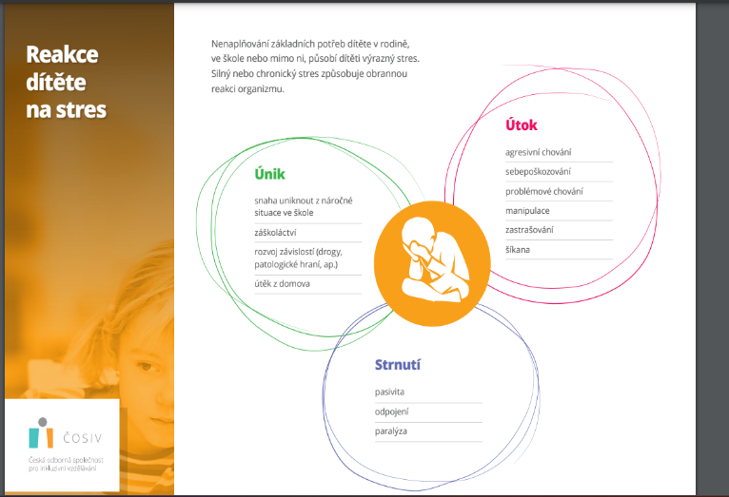
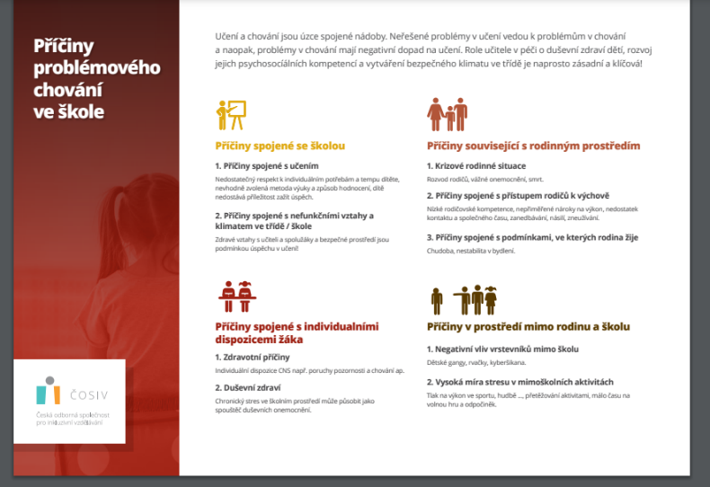

Zdroj: https://www.societyforall.cz/aktuality
Podporu při vzdělávání chlapce poskytují vyučující i AP pracovníci školního poradenského pracoviště. Probíhá intenzivní spolupráce mezi asistentem pedagoga, třídním učitelem
a školním speciálním pedagogem. Tito pedagogičtí pracovníci pravidelně konzultují chlapcovo chování, domlouvají se na řešení zátěžových situací a nevhodného chování žáka. Diskutují
o projevech jeho chování a společně hledají nové metody a přístupy pro zlepšení jeho vzdělávání a socializace ve třídě. Cílem této spolupráce je nalézt efektivní strategie,
které podpoří jeho vývoj a začlenění do kolektivu a pomohou chlapci dosáhnout vzdělávacích výsledků dle jeho individuálních schopností.

Jednoduché sociometrické šetření
V rámci zpracování praktické části práce bylo ve třídě provedeno jednoduché sociometrické šetření. To proběhlo v součinnosti s třídním učitelem. Dětem byly položeny dvě jednoduché otázky, jedna pozitivní a druhá negativní. Znění otázek bylo následující:
- Koho bys pozval na oslavu narozenin?
- Koho bys rozhodně na oslavu narozenin nepozval?
Z celkového počtu žáků se jich zúčastnilo 19, dívek 8 a chlapců 11. Žáci měli možnost volit maximálně tři osoby. Každé z devatenácti dětí uvedlo tři spolužáky v každé odpovědi.
A. v pozitivní volbě uvedl chlapce, kteří jsou neutrální, průměrní, nevyčnívají z třídního kolektivu. Třináct dětí by A. nepozvalo na své narozeniny, žádný ze spolužáků ho nezvolil v pozitivní volbě. V negativních volbách byla ještě jedna intaktní dívka, která měla deset negativních voleb. Podle třídní učitelky tato dívka navštěvuje kroužek pro nadané, a proto se často chová povýšeně, dává dětem příkazy, což vedlo k jejímu vysokému počtu negativních voleb.
Z výzkumu této třídy je patrné, že nejen chlapec s Aspergerovým syndromem, který se obtížně začleňuje do kolektivu, nekomunikuje s TU ani spolužáky a často se drží stranou, ale také intaktní dívka, která navštěvuje kroužek pro nadané, může mít více negativních voleb.
To naznačuje, že i intaktní žáci, kteří se nějakým způsobem odlišují, mohou čelit sociálním problémům a negativnímu hodnocení od spolužáků. Výsledky výzkumu ukazují, že sociální začlenění ve třídě nezávisí pouze na přítomnosti speciálních vzdělávacích potřeb, ale také na dalších faktorech, jako je chování a vnímání dítěte ostatními.
Zhodnocení
V současné době je chlapec žákem 4. ročníku. Od počátku jeho školní docházky se objevovaly problémy související s jeho obtížemi v sociální a komunikační oblasti. Důležitou úlohu sehrává pozice asistenta pedagoga, který je žákovi nápomocen při řešení zátěžových situací. Tato pozice je při vzdělávání chlapce nezbytná.
Situace chlapce A. ve třídě je nyní stabilizovaná. Jeho postavení mezi spolužáky zůstalo během školní docházky téměř stejné. Výsledky sociometrických šetření provedených v různých obdobích jsou téměř totožné – chlapec je stále na okraji kolektivu. Během prvních dvou let jeho chování spolužákům připadalo nápadné, ale postupně ho začali přijímat a přestali mu věnovat zvláštní pozornost. A. nemá zájem o pozornost spolužáků a nesnaží se ji získat.
S narůstající náročností učiva dochází k situacím, kdy chlapec přestává stíhat s kolektivem vrstevníků, práce se mu nedaří. Tyto situace ho frustrují, dochází k neadekvátním projevům chování a je nutná vyšší míra intervence ze strany pedagogického pracovníka. Zejména v těchto případech je pedagogům k dispozici školní speciální pedagog, se kterým vše konzultují a hledají vhodná řešení.
V 5. ročníku bude docházet ke změně třídní učitelky, u žáků je na této škole v tomto ročníku pravidelně nastavován částečně „druhostupňový“ režim, kdy dochází ke střídání učitelů v jednotlivých hodinách. Objektivně lze předpokládat, že situace bude pro chlapce velmi náročná a budou se ve vyšší míře vyskytovat nevhodné projevy v jeho chování. Z tohoto pohledu se jeví vhodné ponechat ve třídě stávající asistentku pedagoga. Rodiče rovněž zmiňují, že chlapci bylo doporučeno užívání medikace, což by částečně mohlo eliminovat problémy v oblasti jeho frustrační tolerance. I nadále je však nutné pokračovat v nastavených pravidlech.

6.2 Případová studie č. 2
Chlapec K.
Věk: 12 let
Diagnóza: Aspergerův syndrom + ADHD
Rodinná anamnéza
Chlapec K, žije v úplné rodině. Matce je 45 let a je ženou v domácnosti. Otec má 46 let a je zedníkem. Oba rodiče jsou zdraví a nebyl zaznamenán žádný výskyt závažných chorob. K. má starší sestru, které je 25 let, a žije mimo domov chlapce K. Sourozenci moc v kontaktu nejsou, spíše spolu mluví přes telefon. Rodina bydlí na okraji vesnice, spíše na samotě. Chlapec je silně připoutaný k matce, se kterou diskutuje a sdílí vše. Matka ho doprovází do školy a vyzvedává si ho, pomáhá mu s úkoly a dohlíží na přípravu, společně vaří, starají se o zvířata, která má chlapec rád a tráví s nimi více času.
Osobní anamnéza
Chlapec narozen ve 40. týdnu těhotenství, porod byl komplikovaný kvůli atypické poloze plodu, a nebyl kříšen. Měřil 51 cm a vážil 3600 g. Začal chodit kolem 10. měsíce a plazil se. Byl kojen až do 18. měsíce. Projevoval zvýšenou fixaci na matku, byl negativistický při umisťování do kočárku a měl problémy se spánkem – často se budil v noci a obtížně usínal. Jeho spánkové intervaly byly krátké a často plakal. Okolo jednoho roku vznikala slova nesoucí význam, pro dyslálii navštěvoval logopedii a bylo vyjádřeno podezření na lehkou poruchu autistického spektra.
Výstupy z rozhovorů
Podle matky chlapec K. začal navštěvovat mateřskou školu ve věku tří let, ale nebyl schopen se adaptovat. Celý den plakal a odmítal se převlékat v šatně. Ani během roku se jeho adaptace nezlepšila a často ho rodiče přiváděli ve spodním prádle. Chodil po obědě domů. Po pár měsících si ho rodiče nechali doma. Další nástup byl po roce, kdy nastal zvrat. Postupně se začal zapojovat do společenských her, ale většinou si hrál sám stranou. Nikdy nemluvil
o kamarádech a na besídkách odmítal spolupracovat a vystupovat. Často protáčel očima,
stál na místě a nekomunikoval ani nereagoval. Nechtěl chodit ven a musel být stále přemlouván. V mateřské školce bylo zaznamenáno, že měl rád mladší děti. Nejvíce si užíval návštěvy VIDA centra s tatínkem, kde se zajímal o vědu.
Dle TU při nástupu na běžnou základní školu na podnět třídní učitelky z prvního ročníku bylo zjištěno, že chlapec má problémy s komunikací a dodržování pravidel. Nezdraví, nerespektuje pravidla, neposedí po zvonění, o přestávkách se honí s ostatními dětmi, které si vybírá. Často vydává zvuky. S dospělými nekomunikuje, jen mlčí a pozoruje. Když ho osloví třídní učitel, dlouho přemýšlí a často odpovídá po dlouhé pauze slovem „nevím“, přičemž udržuje intenzivní oční kontakt. Na pokyny nereaguje okamžitě a musí se potvrdit, co má dělat. Zapojení do her mimo lavici, jako je kruh, řady nebo skupiny, se mu nedaří a nesoutěží. Vyhovuje mu časté střídání činností během hodiny. V prvním ročníku byl hodnocen výborně, ve všech předmětech, s přihlédnutím k jeho individuálním potřebám. Má mimořádný zájem o sopky a hurikány, což se projevuje i ve výtvarné výchově, kde většinou maluje sopky. Během deseti minut je schopen pomalovat pět listů papíru, většinou scénami střelby a výbuchů. Potřebuje dostatek času a klidu, protože velké množství lidí mu nedělá dobře. Na základě těchto pozorování matka navštívila s K. PPP. Kde mu byl diagnostikován Aspergerův syndrom. V druhém ročníku byla ve třídě zřízena funkce asistenta pedagoga, který vykonává přímou pedagogickou činnost při vzdělávání a výchově žáka podle stanovených postupů a pokynů učitele.
Podle AP, která se zaměřuje na individuální podporu žáka a pomáhá mu dosahovat vzdělávacích cílů jak při výuce, tak při přípravě na ni. Zároveň se snaží vést K. k co nejvyšší možné míře samostatnosti a pracuje na rozvoji jeho sociálních kompetencí. U chlapce je důležité se zaměřit na individuální přístup, což je monitorování průběžné pozornosti, v případě odklonů oslovením a položením ruky na rameno dochází k navrácení k práci. V případě potřeby je zařazena relaxační přestávka (procházka po třídě v zadní části, anebo na chodbě). Instrukce jsou zadávány jednoznačně a nekumulovanými pokyny, složitější zadání je rozděleno na více jednoduchých částí a důležitost je v ověřování porozumění chlapce, v případě potřeby je učivo dovysvětleno. Zohledněn je i oslabená kapacita koncentrace pozornosti a kompenzačních mechanismů motorickým neklidem. Umožňování drobného pohybového neklidu, tolerování způsobů, které neruší ostatní (pohupování nohou, úlevové pozice na lavici, změn pozic v lavici, kreslení do speciálního sešitu nebo na papír – nejedná se o úmyslnou nepozornost). Dohlédnutí na plnění činností (dohlédnutí, zda je nalistovaná správná strana, píše správné cvičení, zda má zapsané zadání domácího úkolu v deníčku, nachystání pomůcek na další hodinu). Chlapec potřebuje podporu při navazování sociálních vztahů s vrstevníky. V individuálním kontaktu s dospělými nejsou problémy tak výrazné, ale má obtíže při navazování funkčních kontaktů ve skupině vrstevníků. Chce se zapojit do společenských her, ale často nezná vhodný způsob, jak toho dosáhnout. Proto se asistent pedagoga snaží žáka učit přiměřenému chování a zapojení mezi vrstevníky.
Výstupy z pozorování
Podporu při vzdělávání chlapce poskytují vyučující a AP. Chlapec je během výuky průběžně sledován, zejména co se týče pozornosti. Pokud ztrácí koncentraci, asistent pedagoga ho osloví a dotkne se jeho ramene, čímž ho upozorní na nutnost vrátit se k práci. Chlapec následně zjišťuje, co má dělat, a vrací se k činnosti. Když se necítí dobře nebo je rozladěný, může se krátce projít v zadní části třídy. Instrukce jsou mu zadány jednoznačně a složitější úkoly jsou rozděleny do jednodušších částí. AP ověřuje, zda všemu rozumí, a případně dovysvětlí nebo dopomůže. Je zohledněna potřeba drobného pohybu, což chlapec K. využívá. Má na lavici náhradní pomůcky jako papír nebo gumovou kuličku, kterou si mačká. Chlapec K. nedostává odměny, ale velmi si cení pochvaly od AP a učitele. Rád se chlubí dobře napsanými písemkami a užívá si úspěch svým úsměvem. Asistent dohlíží na správnost jeho chování, které může být někdy mimo normu, a motivuje ho pozitivně. Pomáhá mu s rozdělením úkolů na základní a rozšiřující informace a zajišťuje, aby používal barevné označení v zápiscích skrz vizualizaci, přestože chlapec raději používá pouze pero nebo tužku. Spolupracuje na vytváření přehledů učiva, viz příloha č. 3, které K. následně využívá během výuky.
Sociální oblast – K. je uzavřený, klidný, bezkonfliktní žák. V lavici sedí sám, svůj volný čas tráví v okruhu svých 2-3 přátel, s nimiž normálně komunikuje, ale záleží na náladě chlapce. V oblasti komunikace s pedagogem došlo k výraznému zlepšení. Ve výuce se občas hlásí,
o pomoc žádá asistenta pedagoga. K. potřebuje první vyučovací hodinu spíše klidový režim, poté pracuje bez potíží, někdy se u něho objevují výkyvy nálad – nepracuje.
Oblast komunikace – většinu dnů se vyjadřuje slovně, pakliže má „horší“ den používá ke komunikaci citoslovce kočky. Když nechce komunikovat, zavrtí nesouhlasně hlavou a odtáhne se. Čtení s porozuměním mu nečiní potíže, rád a pěkně čte nahlas. Čtenému textu rozumí.
Vzdělávací oblast – ve výuce je spíše pasivní, záleží na probíraném učivu. Jeho znalosti v přírodovědě jsou nadprůměrné, zde se hodně hlásí, rád odpovídá. ČJ a M využívá přehledy učiva, které si vypracoval sám za pomoci asistenta pedagoga. Stíhá pracovat v tempu třídy s podporou AP. Pedagog většinou krátí zadání úloh a ponechává větší časovou dotaci.
Jeho práceschopnost je ovlivněna emoční stránkou osobnosti a zájmem o probírané učivo. Chlapcův prospěch je chvalitebný, domácí příprava vzorná.
Jednoduché sociometrické šetření
V praktické části práce bylo ve třídě provedeno jednoduché sociometrické šetření ve spolupráci s třídním učitelem (TU). Dětem byly položeny dvě otázky, jedna pozitivní a druhá negativní. Znění otázek bylo:
- Koho bys pozval na oslavu narozenin?
- Koho bys rozhodně na oslavu narozenin nepozval?
Ze všech žáků se šetření zúčastnilo 20 dětí, z toho 6 dívek a 14 chlapců. Každý žák mohl uvést až tři osoby. Všechny děti uvedly tři spolužáky v každé odpovědi. Chlapec s AS nejprve nechápal, co má napsat, protože narozeniny vůbec neslaví a nikoho by nepozval. S vysvětlením AP, která mu vysvětlila situaci, chlapec začal psát. Chlapec K. v pozitivní volbě zvolil
2 spolužáky, s nimiž tráví čas během přestávky. V negativní volbě označil 3 spolužáky,
se kterými si nerozumí, jsou moc komunikativní, a to ho obtěžuje. Z celé třídy by 2 spolužáci chlapce K. nepozvali na narozeniny, přičemž žádný ze spolužáků ho nezvolil v pozitivní volbě. V negativních volbách se objevila dívka s 11 volbami a chlapec s 8 volbami. Podle třídní učitelky je dívka velmi společenská, ale také ráda rozkazuje a upoutává pozornost. Chlapec je impulzivní, vykřikuje, diskutuje s učiteli a často se chová jako třídní šašek, což vede k častým konfliktům s učiteli a vyrušování.
Z výzkumu je zřejmé, že chlapec s AS není vnímán extrémně negativně ani není vyčleněn. Intaktní dívka i chlapec mohou mít problémy se sociálním začleněním ve třídě kvůli svému chování a způsobu projevu. To ukazuje, že faktory jako chování a obtěžování mohou ovlivnit sociální začlenění žáků a že spolužáci hrají významnou roli v tomto procesu.

Zhodnocení
Z výzkumu a pozorování vyplývá, že chlapec K., který má Aspergerův syndrom, se během své školní docházky postupně dobře adaptoval na školní prostředí a dokáže spolupracovat s učiteli i spolužáky. I přesto přetrvávají určité zvláštnosti v jeho chování, které jsou spojeny s jeho základní diagnózou, patří sem nejistota, neobratnost v sociálních situacích a potřeba uvolnění. Ve známém prostředí se cítí jistěji a lépe přijímá změny, začíná chápat nadsázku a ironii. Jeho pracovní výkon je nevyrovnaný a může kolísat i během dne. Přestože jeho sociální začlenění nebylo vždy bez problémů, AP hrál klíčovou roli. Díky individuálnímu přístupu
a trvalé podpoře ze strany TU a AP se chlapec K. naučil samostatnosti jak např. samostatném přecházení mezi jídelnou a družinou, stejně jako zvládat změny v organizaci vyučování. Důležitým aspektem byla i neustálá komunikace mezi AP a rodinou, což pomohlo minimalizovat stres z neočekávaných situací a podpořit chlapcovu stabilitu. Spolupráce AP s učiteli a spolužáky umožnila vytvořit prostředí, kde je K. přijímán a respektován, což je patrné z toho, jak se jeho spolužáci snaží ho podporovat a začleňovat do kolektivu. Chlapcova schopnost aktivně se zapojit do vyučování a jeho ochota požádat o pomoc, pokud něčemu nerozumí, ukazuje na pozitivní vliv této podpory. Chlapec je nyní začleněn v pátém ročníku běžné třídy základní školy. Při přechodu na druhý stupeň je důležité ho včas informovat
o personálních a organizačních změnách a v případě potřeby tyto změny vizualizovat. Je nutné ho podpořit při adaptaci na nové vyučující a všechny učitele předem seznámit se specifiky chlapce a možnými problémovými situacemi. Důležité je průběžně monitorovat jeho aktuální stav a být připraven na něj okamžitě reagovat úpravou podmínek a změnou činností. Celkově lze říci, že dobře strukturovaná a kontinuální podpora ze strany AP a spolupráce s rodinou vedly k významnému zlepšení K. školních a sociálních dovedností. Tento případ jasně ilustruje důležitost individuálního přístupu a pečlivé koordinace všech zúčastněných stran v procesu inkluzivního vzdělávání.

6.3. Případová studie č. 3
Chlapec L.
Věk: 8 let
Diagnóza: ADHD
Rodinná anamnéza
Chlapec žije v úplné rodině. Matka má středoškolské vzdělání, pracuje jako administrativní pracovnice. Otec má střední odborné vzdělání, pracuje jako skladník. Má mladší sestru,
která chodí do MŠ. Sourozenci mezi sebou fungují, ale někdy L. se chová agresivně vůči své sestře. Vztahy v rodině jsou v normě.
Osobní anamnéza
Matka otěhotněla pomocí kliniky specializující se na umělé oplodnění (IVF).
Během těhotenství matka užívala léky a porod byl vyvolán v 38. týdnu, proběhl bez komplikací.
Výstupy z rozhovorů:
Podle matky chlapec L. začal chodit do mateřské školky ve věku čtyř let a rychle se adaptoval na nové prostředí. Byl přátelský a komunikativní, snadno navazoval kontakty s ostatními dětmi a rád si s nimi hrál. Nicméně již v této rané fázi vykazoval některé příznaky pozornostních problémů – obtížnost udržet pozornost, nedočkavost a skákání do řeči. Přestože měl tendence nerespektovat pokyny učitelek, projevoval zájem o konstruktivní hračky a věci, které mohl rozebírat nebo sestavovat. Byl zvídavý a rád zkoumal, jak věci fungují, což ukazovalo jeho zvědavost a analytické schopnosti. Tento zájem ho často velmi zaneprázdňoval, což mělo za následek jeho obtížnost udržet pozornost při běžných „školkových“ aktivitách.
Dle TU na počátku prvního ročníku byl chlapec L. velmi dětský a hravý. Nadšeně se zapojoval pouze do nových a zajímavých aktivit. Jakmile se činnosti opakovaly, ztrácel o ně i o výuku zájem a odbíhal od nich. Vyžadoval neustálou motivaci a hledání kompromisů. Trpěl výrazným motorickým neklidem a měl problémy s koncentrací: „Postupně jsem zavedla přesná a jasná pravidla.“ Měl potíže spolupracovat se spolužáky ve dvojicích nebo skupinách. Bylo důležité neustále vysvětlovat jeho nevhodné chování ke spolužákům, protože se choval agresivně. Během prvního ročníku často opouštěl prostory při tělesné výchově, vycházkách a venkovních aktivitách. Nezvládal soutěže a hry, kde byl kladen důraz na výsledky. Ve druhém ročníku se jeho vztah ke spolužákům výrazně zlepšil. Častěji byl schopen spolupráce a dohody při skupinových pracích. Vyhovují mu jasně zavedená pravidla a vždy předem zadané a jednoznačně formulované požadavky. „Často mu umožňuji výběr ze dvou variant.“ Vyhovuje mu časté střídání činností. Pokud začne nějakou práci, necháme ho ji dokončit a do dalších aktivit se nezapojuje. Zejména v matematice rád pracuje sám. Má velkou nechuť ke čtení a psaní. Opisy, přepisy i diktáty má zkrácené. Pokud přepisuje věty, necháme ho většinou si vybrat, přičemž je pevně stanoven počet vět a slov. Je velmi kreativní, rád maluje, vyrábí a sestavuje. Respektuje třídní učitelku i AP.
Podle AP, která pomáhá chlapci L. při výuce, začíná den tím, že zkontroluje, zda je žák připraven na výuku. To zahrnuje kontrolu učebnic, pracovních sešitů, sešitů a pouzdra, aby měl všechno potřebné na lavici. Následně zjišťuje jeho náladu tím, že s ním zahájí rozhovor a zeptá se ho, např. jak strávil odpoledne. Tímto způsobem zjišťuje, jak je naladěn a jak bude pravděpodobně reagovat během dne. V průběhu vyučování a celého dne je L. častěji motivován. To se přizpůsobuje jeho aktuálnímu stavu – jaký má den. Momentálně je chlapec velmi dobře motivovatelný díky své zálibě ve sbírání smajlíků. Pokud chlapec L. splní všechny úkoly během dne, dostane smajlíka a může si vybrat z různých variant. Při čtení se střídají po větách, přičemž L. čte jednu větu a AP druhou. Má také zkrácené úkoly a zadání, ale AP vždy trvá na jejich dokončení. Navzdory jeho snaze o diskusi musí úkol dokončit. Po dokončení úkolů může odpočívat ve vaku, který je uložen v zadní části třídy. Co se týče práce ve skupinách, AP se snaží najít kompromis a zapojit L. do skupinové práce. Hledá pro něj vhodné spolupracovníky a pomáhá mu najít jeho roli ve skupině, aby se cítil začleněn a aktivně se zapojil do práce. Domácí úkoly zapisuje AP a také s L. chodí do družiny, kde se ho snaží neustále motivovat. V družině však často nechává chlapce L. dělat věci podle jeho vlastního tempa.
Dle speciálního pedagoga chlapec L. pracuje v rámci PSPP se speciálním pedagogem na zlepšení čtenářské dovednosti. Zaměřují se na oblast, kde má chlapec deficit, jako je vizuální rozlišování písmen, zejména záměny „B“ a „D“. Používají čtení se záložkou, pomalé slabikování a důraz na vnímání poslední hlásky. Následně pracují s textem na vizuální vyhledávání důkazů. Dalším problémem je inverze hlásek a slabik, což je řešeno zaměřením na koncentraci. L. má také potíže s měkčením a rozlišováním „DY-DI“ a „TY-TI“. Pracují i na logopedických aspektech, jako jsou neznělé sykavky a záměny hlásek „s“ a „z“, hlavně kvůli sluchovému oslabení. Tempo práce je kontrolováno pomocí časového limitu, často s využitím minutky. Další oblasti zahrnují oslabenou grafomotoriku a trénink koncentrace pomocí her
a postřehových úkolů.
Výstupy z pozorování
Chlapec sedí v zadní lavici sám. V zadní části třídy jsou umístěny pytle, kam chodí chlapec L. relaxovat. Na paní učitelku příliš nereaguje, proto paní asistentka kontroluje, zda L. pracuje na správné stránce, vypracovává dané cvičení a rozumí zadání. Do některých činností se zapojuje až po opakovaném vyzvání, jiné aktivity úplně odmítá. Do školy chodí rád a často dostává jedničky, nejvíce ho baví matematika a jeho oblíbenou hračkou jsou vláčky. Při čtení má potíže, utíká mu první slabika a přeskakuje řádky. Dále trpí problémy s řečí, dyslálii a artikulační neobratnost, což může ovlivnit jeho schopnost komunikace s ostatními a porozumění instrukcím. Grafomotorika chlapce je méně obratná a má průměrnou nápodobu grafomotorických prvků. Má problémy s chováním, když se mu něco zakáže, reaguje emotivně a naštvaně. Čtvrtek je pro něj nejnáročnější dnem, protože je velmi unavený. AP ho doprovází do školní družiny a často ho musí přemlouvat a motivovat k činnostem, které nakonec splní. Není schopen pracovat systematicky a pod tlakem dělá chyby. Potřebuje motivaci a stálou pomoc od jiné osoby, prodloužení doby na učivo a opakované vysvětlení úkolů. Má také problémy v sociálních projevech a při nadměrném tlaku reaguje impulzivně poruchami chování.
Sociální oblast – chlapec L. je hovorný a družný, ve třídě sedí sám a svůj volný čas tráví s kamarády, které si sám vybírá. Usiluje o navázání vztahů, ale občas na sebe strhává pozornost tím, že nutí spolužáky hrát si s jeho hračkami a podle jeho pravidel, což vede k jejich odmítání. V komunikaci s pedagogy se zlepšil. Během výuky se často hlásí a rád odpovídá na otázky, zejména pokud se týkají jeho zájmu. L. potřebuje pomoc AP při zvládání hyperaktivity
a mírnění výrazného chování.
Oblast komunikace – chlapec mluví rychlým tempem, přeskakuje z jednoho tématu na druhé, nerespektuje výzvy a často skáče do řeči. Rád vypráví o svých zájmech a klade mnoho otázek na detaily. Nemá potíže s porozuměním textu a dobře chápe čtené materiály.
Vzdělávací oblast – chlapec L. navštěvuje předmět speciálně pedagogické péče jednou týdně, kde se zaměřuje na různé oblasti jeho vývoje. Speciální pedagog se věnuje nápravě logopedických obtíží, rozvoji grafomotorických dovedností, paměťových funkcí a sociálních kompetencí. L. je zapojený do strukturovaného vzdělávání, kde je motivován a odměňován za úspěchy. Jeho aktivita je podporována AP nejen během výuky, ale i ve školní družině.
Jednoduché sociometrické šetření
V rámci své praktické části výzkumu autorka ve spolupráci s (TU) provedla jednoduché sociometrické šetření. Dětem byly položeny dvě otázky:
- Koho bys pozval na oslavu narozenin?
- Koho bys rozhodně na oslavu narozenin nepozval?
Šetření s zúčastnilo 23 dětí, z toho 11 dívek a 12 chlapců. Každý žák mohl uvést až tři osoby pro každou otázku. Chlapec L. uvedl tři pozitivní volby, všechny dívky. Negativně označil chlapce, kteří patří mezi neposedné, neudrží pozornost. L. získal nejvíce negativních voleb ne žádnou pozitivní, z čehož je patrné, že jeho pozice v třídním kolektivu je na okraji, spolužáky je odmítán. Další dva chlapci měli o tři negativní volby méně. Jeden z nich je hyperaktivní, neposedí, neudrží pozornost a často vyrušuje.
Zhodnocení
Chlapec L., nyní ve druhé třídě, prošel značným vývojem v rámci svého školního prostředí. Navzdory počátečním obtížím v sociální a akademické oblasti se mu zlepšil vztah s vyučujícím a spolužáky, avšak jeho pozice v třídním kolektivu je spíše na okraji, ze strany spolužáků je odmítán. Jeho adaptace je postupná, avšak efektivní, a to díky podpoře asistenta pedagoga. Chování L. ve škole je ovlivněno jeho diagnózou. Projevuje se nejistotou a neobratností v sociálních situacích, potřebuje často uvolnění. Je velmi hovorný, družný, ale také impulzivní
a někdy nereaguje dobře na pokyny, což vede k emocionálně negativním reakcím.
Není schopen pracovat systematicky. Potřebuje trvalou podporu a motivaci ze strany AP, která mu pomáhá nejen v akademických činnostech, ale i v získávání sociálních dovedností.
Jeho vztah s AP a ostatními žáky se v průběhu druhé třídy zlepšil. Matka zvažuje možnost medikace typu Rithalin do třetího ročníku, protože učivo je těžší.

6.4 Vyhodnocení výzkumné otázky

Téma této bakalářské práce bylo vybráno záměrně, protože autorka pracuje v oblasti vzdělávání dětí s SVP. Pro dosažení stanovených cílů byl zvolen kvalitativní výzkum, využívající metodu případových studií, doplněnou o jednoduché sociometrické šetření. Tato metoda byla zvolena pro její schopnost umožnit hlubší porozumění zkoumané problematice. Navíc její intuitivní přístup přináší další výhody. Hlavním cílem této bakalářské práce je zhodnotit, jak probíhá socializace žáků s ADHD a Aspergerovým syndromem na prvním stupni ZŠ. K dílčím cílům patří popis fungování podpory školy a pedagogických pracovníků a její přínos.
Zhodnocení výsledků výzkumných otázek:
1. Jak funguje podpora poskytovaná školou?
Podpora poskytovaná školou pro žáky s SVP, kteří mají ADHD a AS, je komplexní a důkladně promyšlená. Škola uplatňuje individuální přístup, který se přizpůsobuje specifickým potřebám každého z chlapců. Jasně zavedená a přesně strukturovaná pravidla jsou zásadní pro všechny tři žáky, neboť pomáhají vytvořit předvídatelné prostředí, které snižuje úzkost a zvyšuje schopnost koncentrace. Škola také věnuje velkou pozornost sociální integraci těchto žáků. Pravidelné vysvětlování nevhodného chování a jeho důsledků pomáhá chlapcům lépe se začlenit do školního kolektivu a zlepšovat vztahy se spolužáky. Důležitým aspektem je také poskytování emociální podpory. Celkově škola nabízí důkladně promyšlenou podporu,
která zahrnuje individualizované přístupy, aktivní zapojení AP a neustálou komunikaci
a spolupráci mezi pedagogem, AP a rodiči. Tato komplexní strategie pomáhá žákům s ADHD a AS lépe se integrovat do školního prostředí, zlepšovat jejich akademické dovednosti a rozvíjet sociální kompetence.
Podpora poskytovaná školou funguje na několika úrovních a zahrnuje různé typy opatření zaměřené na pomoc žákům se SVP, jako jsou žáci s ADHD a AS. Podle kapitoly 2.3 „Podpůrné opatření pro žáky s SVP“, která zahrnuje podporu nejen přizpůsobení výukových metod
a materiálů, ale také poskytování AP, který je klíčovým prvkem v zajištění efektivního vzdělávání těchto žáků. Kapitola 3.4 „Specifika vzdělávání žáků s ADHD na 1. stupni ZŠ“
a kapitola 4.3 „Specifika vzdělávání žáků s AS“ popisují, jak je důležité, aby škola poskytovala strukturované prostředí a jasné rutiny, které pomáhají žákům s ADHD a AS orientovat se ve školním prostředí. A v kapitole 5.2 „Metody podpory a jejich efektivita“ je uvedeno,
že pravidelné konzultace mezi učiteli, AP a speciálními pedagogy zajišťují koordinaci
a jednotný přístup k výuce a podpoře žáků.
Explicitní odpověď: „Podpora poskytovaná školou se projevuje formou individuálního plánování vzdělávacích aktivit pro žáky S ADHD a AS, zahrnujícího přizpůsobení výukových metod a prostředků, a také spolupráci s AP.“
2. Jaké je posouzení účinnosti práce asistenta pedagoga?
AP hrají zásadní roli v podpoře žáků s SVP. Jejich přítomnost ve třídě zajišťuje nejen dohled nad přípravou na vyučování a organizaci učebních pomůcek, ale také poskytuje emociální a motivační podporu, která je přizpůsobena aktuálním potřebám žáků. Aktivně zapojují žáky do skupinových aktivit, čímž podporují jejich schopnost spolupráce a zlepšují jejich sociální interakci. AP hraje klíčovou roli nejen pro žáky s SVP, ale i pro celou třídu, bývá přítomen nejen během vyučování, ale i o přestávkách. Děti tak mají možnost kdykoli přijít požádat o pomoc nebo si jen popovídat. Tato dostupnost a otevřenost přispívá k vytvoření důvěry a bezpečného prostředí ve třídě. AP se tak stává nedílnou součástí třídního kolektivu a důležitou oporou nejen pro žáky s SVP, ale pro všechny děti ve třídě. Jeho práce je zásadní pro fungování třídy jako celku a podporuje harmonii a spolupráci mezi všemi žáky. Celkově se účinnost práce AP v této studii jeví jako velmi přínosná.
Posouzení účinnosti práce AP je založeno na sledování jeho aktivity a vlivu na podporu žáků s SVP, jako jsou žáci s ADHD a AS. Kapitola 2.4 „Asistent pedagoga jako podpůrné opatření“ poukazuje na roli AP ve školním prostředí. V kapitole 5.2 „Metody podpory a jejich efektivita“ je diskutovaná role AP v procesu vzdělávání žáků s SVP. Zde je uvedeno, že efektivita práce s AP je ovlivněna jeho schopností adaptace na individuální potřeby žáků a schopností efektivního komunikace se všemi členy vzdělávacího týmu.
Explicitní odpověď: „Účinnost práce AP je hodnocena na základě sledování pokroků žáků s ADHD a AS v oblasti akademického úspěchu, sociální interakce a emoční stability ve školním prostředí.“

3. Jaký je pedagogický přístup a strategie pedagogů?
Analýza pedagogického přístupu a strategií pedagogů ve vztahu k žákům s ADHD a AS poskytuje cenné poznatky. Pedagogové si uvědomují individuální potřeby žáků a snaží se přizpůsobit výuku tak, aby odpovídala jejich schopnostem a preferencím. Aktivně podporují sociální interakce mezi žáky a jejich vrstevníky a vytvářejí bezpečné prostředí pro vzájemné porozumění. Spolupracují s rodiči a dalšími profesionály, aby zajistili komplexní podporu pro žáky s ADHD a AS. Celkově lze konstatovat, že pedagogové přistupují k těmto žákům s porozuměním, empatií a respektem, a jejich strategie se zaměřuje na podporu individuálního rozvoje a vytváření stimulujícího prostředí pro jejich vzdělávání. Za zmínku stojí, že i přes pozitivní postoj většiny pedagogů existují výjimky. Někteří pedagogové nemusí aktivně spolupracovat s AP a mohou mít omezené znalosti o potřebách, emociálních potřebách žáků s ADHD a AS. Tato situace může vést k nedostatečnému porozumění jejich emociálním potřebám a adekvátní podpoře v této oblasti.
Pedagogický přístup a strategie pedagogů v práci s žáky ADHD a AS jsou zaměřeny na individuální přístup, diferenciaci výuky a podporu sociální interakce. V kapitole 6 „Případové studie“ je diskutován význam individuálního přístupu a diferenciaci výuky. Zde je uvedeno, že pedagogové často uplatňují různé pedagogické strategie, jako je vizualizace, strukturované prostředí a podpora seberegulace. Jsou popsány specifické pedagogické přístupy,
včetně podpory sociálních dovedností, jasných instrukcí a vytváření předvídatelného prostředí. Umožňuje pedagogům lépe reagovat na potřeby jednotlivých žáků, zatímco podpora sociální interakce je důležitá pro rozvoj sociálních dovedností a zapojení žáků do kolektivu viz
kapitola 1, podkapitola 1.1 „Sociální učení, vzájemná interakce ve školním prostředí“ a 1.3
„Třídní klima“.
Explicitní odpověď: „Pedagogové využívají různé pedagogické přístupy, jako je diferencovaná výuka, podpora sociálního učení a rozvoj komunikačních dovedností. Strategie zahrnují individuální plány podpory, aktivní zapojení žáků do vyučovacího procesu a spolupráci s rodinou.“
Z výsledků sociometrického šetření vyplývá zajímavý závěr, že i přesto, že žáci s ADHD a AS mohou vykazovat rizikové chování a mít potíže s interakcí ve třídě, ne vždy jsou jejich výsledky v sociometrickém šetření negativní. Ve dvou případech se ukázalo, že intaktní děti mají také negativní výsledky, ale z jiných důvodů. Tento závěr naznačuje, že chování a interakce ve třídě jsou ovlivněny nejen SVP, ale i dalšími faktory, jako je nadání či individuální osobnost.
Přílohy této práce mohou sloužit jako cenný zdroj pro pedagogické pracovníky, kteří pracují s žáky s ADHD a Aspergerovým syndromem. Obsahují praktické ukázky a strategie, které byly úspěšně použity v konkrétních případech. Tyto přílohy jsou užitečné jak pro pedagogy, tak pro asistenty pedagoga, kteří mohou z těchto případových studií čerpat inspiraci a získat konkrétní nápady pro individuální přístup ke každému žákovi. Každé dítě se projevuje jinak, má různé potřeby, a proto je důležité, aby pedagogové a asistenti měli k dispozici různé možnosti na strategie, které mohou vyzkoušet a přizpůsobit konkrétní situaci. Celkově vzato, práce s žáky s ADHD a AS je náročná, ale přináší cenné výsledky. Důkladná a citlivá práce s těmito dětmi a jejich začlenění do třídního kolektivu může vést k pozitivnímu vývoji, jak pro samotné žáky, tak pro celou školní komunitu.

Závěr

V Českém školství je aktuálně velmi diskutovaným tématem socializace dětí s ADHD a Aspergerovým syndromem. Setkáváme se s celou škálou různých pohledů ze strany odborníků i veřejnosti. Často se však zapomíná na ty, kterých se to týká nejvíce – děti,
které potřebují podpůrná opatření ve vzdělávání. Každé dítě potřebuje pro svůj správný vývoj zažívat úspěch a cítit, že někam patří. Otázkou tedy zůstává, zda se děti s ADHD a s AS cítí dobře a jak je vnímá jejich okolí.
V této bakalářské práci se autorka zaměřila na problematiku vzdělávání a socializace žáků s ADHD a AS na 1. stupni ZŠ. Jejím hlavním bylo zjistit faktory, které ovlivňují jejich socializaci a začlenění do třídního kolektivu. Práce je rozdělena na teoretickou a praktickou část. Teoretická část práce poskytla ucelený přehled problematiky, což bylo základem
pro praktickou část, kde se na základě případových studií získal náhled do praxe konkrétní základní školy.
Praktická část této bakalářské práce se zaměřila na případové studie tří žáků s ADHD a AS. Tato problematika je velmi citlivá a vyvolává řadu emocí, což klade zvýšené nároky na pedagogy a asistenty pedagoga, kteří s těmito dětmi pracují. Práce v této oblasti vyžaduje hluboké porozumění a dovednosti, které umožňují citlivý individuální přístup. Výsledky ukázaly, že podpora poskytovaná školou je klíčová pro úspěšnou socializaci žáků s ADHD a AS.
Nicméně bylo zjištěno, že někteří pedagogové mohou mít omezené znalosti
o emocionálních potřebách těchto žáků, což může ovlivnit efektivitu jejich práce. Výzkum také odhalil, že existují výjimky mezi pedagogy, kteří nespolupracují s asistenty pedagoga
a nemají dostatečné informace o dětech s ADHD a AS. Tito pedagogové nemusí být plně obeznámeni s návyky, emočními potřebami nebo vhodnými motivujícími přístupy k těmto dětem. Tento nedostatek spolupráce a zájmu je však spíše výjimečný a neplatí pro všechny pedagogy. Práce s celým kolektivem třídy je také zásadní pro úspěšnou integraci žáků.
Protože práce s těmito žáky můžou být náročná, je důležité vytvářet inkluzivní prostředí, kde se všichni žáci cítí přijati a podporováni. Pedagogové by měli být připraveni neustále zlepšovat své přístupy a strategie, aby motivovali žáky s ADHD a AS k aktivní účasti na vzdělávacím procesu. Je důležité nezapomínat na celý třídní kolektiv, který je zásadní pro funkčnost třídy. Pomoc by neměla být zaměřena pouze na děti s SVP, ale měla by být poskytována i ostatním intaktním dětem. Podpora celého třídního kolektivu přispívá k lepšímu začlenění všech žáků a k vytvoření harmonického prostředí.
Z výzkumu vyplynulo, že pro úspěšnou socializaci žáků s SVP je nezbytné pracovat s celým třídním kolektivem, což vyžaduje značnou míru empatie a taktiky od pedagogických pracovníků. Není podstatné pouze osobnostní vybavení jednotlivých žáků, ale také vlivy výchovného prostředí rodiny. Škola má omezené možnosti ovlivnit vztahy mezi spolužáky
a atmosféru ve třídě, přesto může mít určitý vliv. Klíčovou roli hraje rodina dítěte, která je zodpovědná za jeho správný vývoj. Žák s SVP vyžaduje zvýšenou pozornost jak ve školním prostředí, tak i doma. Pokud k tomu nedochází, následky se promítají z domácího prostředí do školního, což má dopad na interakci mezi spolužáky a socializaci žáků do třídního kolektivu. Závěrem, lze konstatovat, že škola má potenciál poskytnout těmto žákům adekvátní podporu, avšak je nezbytné, aby byla schopna je aktivně zapojovat a přizpůsobovat vzdělávací prostředí jejich potřebám.

Příloha č.1
Seberegulační pomůcky
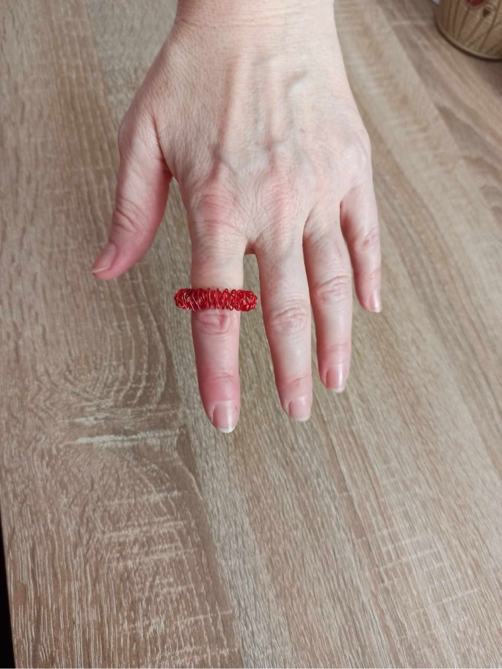
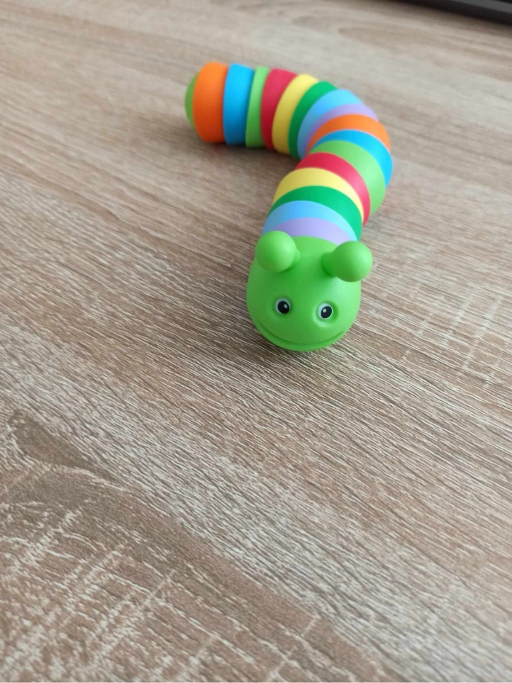
antistresová housenka masážní prstýnek

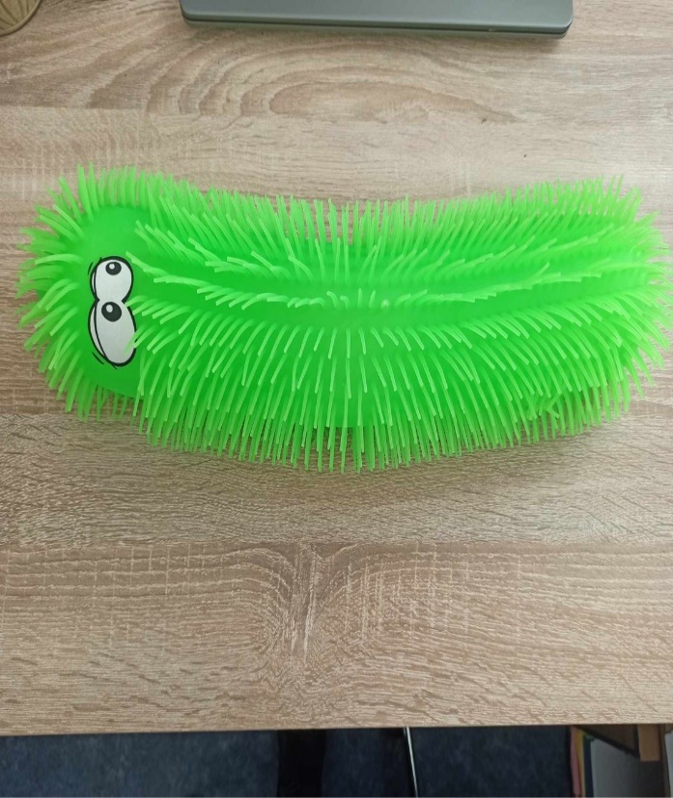
antistresová svítící stonožka silikonový expandér


Zdroj: vlastní

Příloha č.2
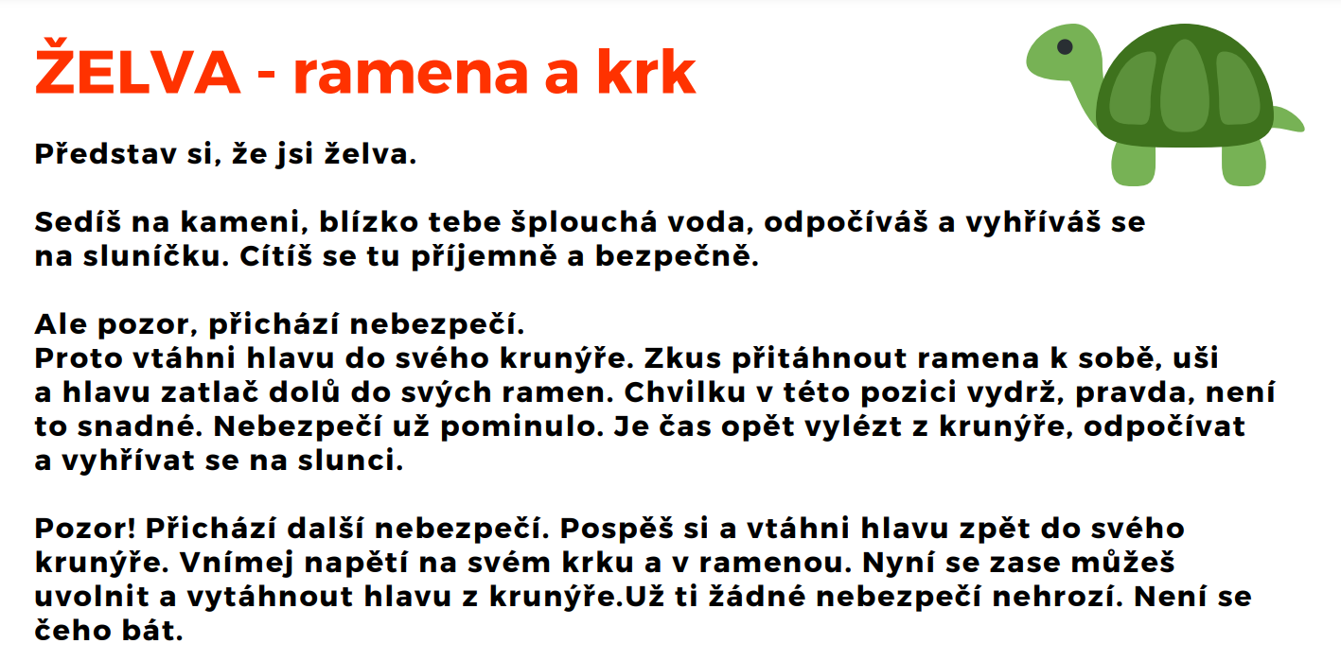
Relaxační techniky

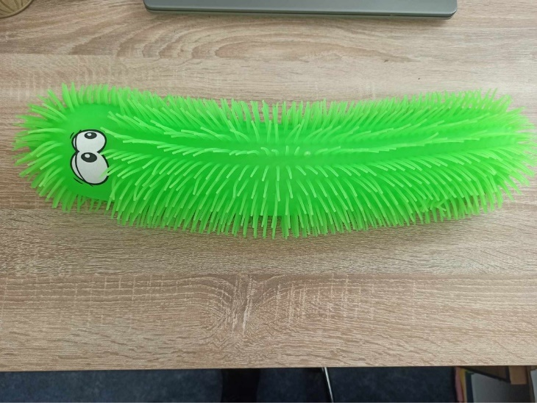
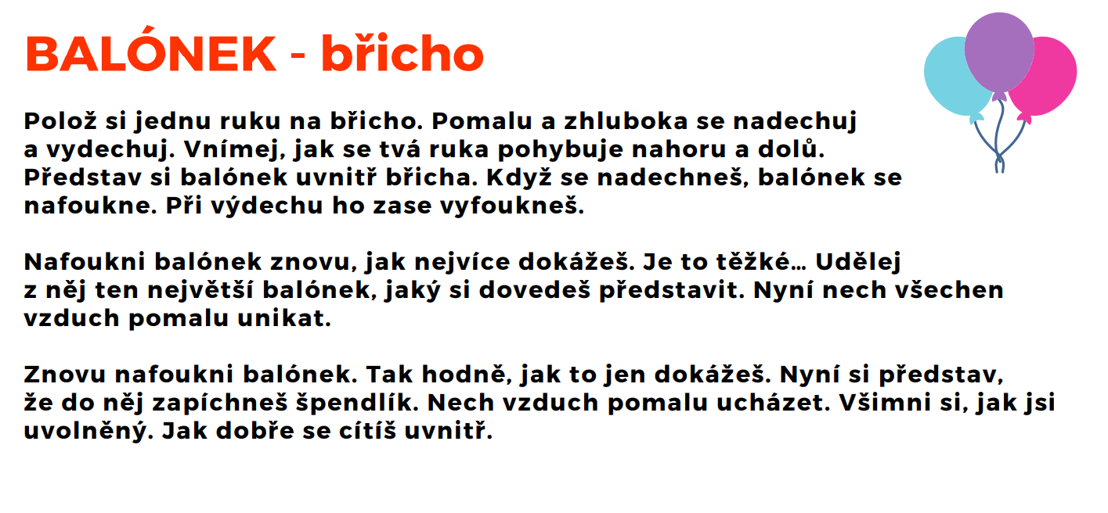

Zdroj: https://www.societyforall.cz/aktuality

Příloha č. 3
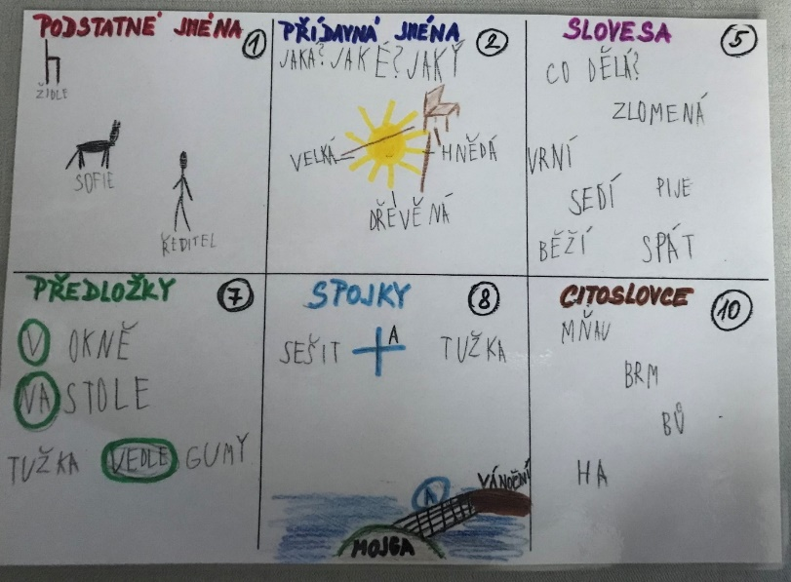
Přehled pomůcek do ČJ

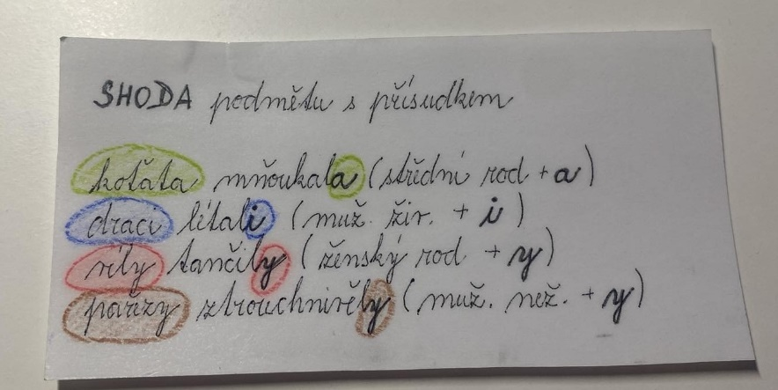

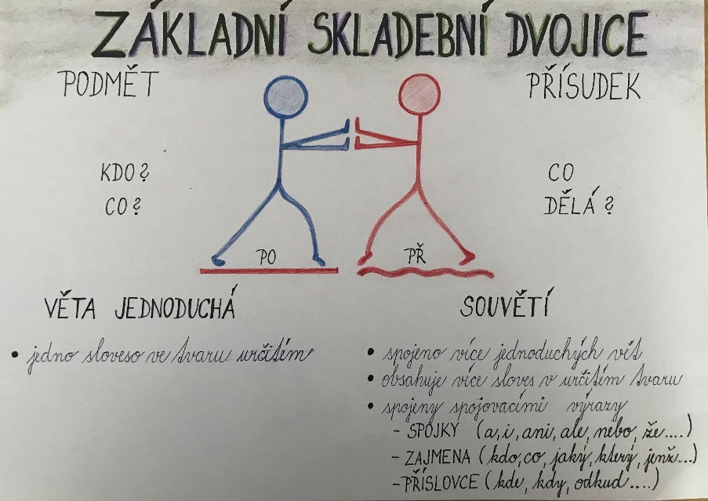

Zdroj: vlastní
Zdroj: vlastní

Zdroj: vlastní
Seznam zkratek
SVP speciální vzdělávací potřeby
MŠMT Ministerstvo školství, mládeže a tělovýchovy
OSPOD orgán sociálně – právní ochrany dětí
ADHD porucha pozornosti s hyperaktivitou
PPP pedagogicko psychologická poradna
SPC speciálně pedagogické centrum
IVP individuální vzdělávací plán
ADD porucha pozornosti bez hyperaktivity
CNS centrální nervová soustava
MMD malá mozková dysfunkce
LDE lehká dětská encefalopatie
LMD lehká mozková dysfunkce
DSM diagnostický a statistický manuál duševních poruch
MKN mezinárodní klasifikace nemocí
WHO světová zdravotní organizace
PAS poruchy autistického spektra
AS Aspergerův syndrom
PO podpůrné opatření
ZŠ základní škola
MŠ mateřská školka
AP asistent pedagoga
TV tělesná výchova
VV výtvarná výchova
SP svět práce
TU třídní učitel
s. strana
RVP rámcový vzdělávací plán
PSPP předmět speciálně pedagogické péče
ŠPZ školské poradenské zařízení

POUŽITÁ LITERATURA

ADAMUS, Petr. Strategie uplatňované v edukaci žáků s poruchami autistického spektra. Jazyk a řeč. Ostrava: Montanex, 2016. ISBN 978-80-7225-436-1.
ATTWOOD, Tony. Aspergerův syndrom: porucha sociálních vztahů a komunikace. Vyd. 2. Přeložil Dagmar BREJLOVÁ. Speciální pedagogika (Portál). Praha: Portál, 2012. ISBN 978-80-262-0193-9.
BAZALOVÁ, Barbora. Psychopedie. Vydání 1. Pedagogika (Grada). Praha: Grada, 2023. ISBN 978-80-271-3725-1.
BRAUN, Richard; MARKOVÁ, Dana a NOVÁČKOVÁ, Jana. Praktikum školní psychologie. Praha: Portál, 2014. ISBN 978-80-262-0176-2.
ČAPEK, Robert. Třídní klima a školní klima. Pedagogika (Grada). Praha: Grada, 2010. ISBN 978-80-247-2742-4.
ČÁP, Jan a MAREŠ, Jiří. Psychologie pro učitele. Vyd. 2. Praha: Portál, 2007. ISBN 978-80-7367-273-7.
FRANCLOVÁ, Marta. Zahájení školní docházky. Pedagogika (Grada). Praha: Grada, 2013. ISBN 978-80-247-4463-6.
GILLERNOVÁ, Ilona a KREJČOVÁ, Lenka. Sociální dovednosti ve škole. Pedagogika (Grada). Praha: Grada, 2012. ISBN 978-80-247-3472-9
HANÁKOVÁ, Adéla; POTMĚŠIL, Miloň; TYLŠAROVÁ, Vladimíra a URBANOVSKÁ, Eva. Vzdělání pohledem žáka se zdravotním postižením. Olomouc: Univerzita Palackého v Olomouci, 2015. ISBN 978-80-244-4924-1.
HRÁSKA, Miroslav. Metody pedagogického výzkumu: základy kvantitativního výzkumu. Pedagogika (Grada). Praha: Grada, 2007. ISBN 978-80-247-1369-4
JENETT, Wolfdieter. ADHD - 100 tipů pro rodiče a učitele. Rádce pro rodiče a učitele. Brno: Edika, 2013. ISBN 978-80-266-0158-6.
JUCOVIČOVÁ, Drahomíra a ŽÁČKOVÁ, Hana. Neklidné a nesoustředěné dítě ve škole a v rodině: základní projevy ADHD, zásady výchovného vedení, působení relaxačních technik, dospívání hyperaktivních dětí. Pedagogika (Grada). Praha: Grada, 2010. ISBN 978-80-247-2697-7.
JUCOVIČOVÁ, Drahomíra a ŽÁČKOVÁ, Hana. Máme dítě s ADHD: rady pro rodiče. Praha: Grada Publishing, 2015. ISBN 978-80-247-5347-8.
KENDÍKOVÁ, Jitka. Vzdělávání žáka s SVP. Dobrá škola. Praha: Raabe, [2016]. ISBN 978-80-7496-213-4.
KENDÍKOVÁ, Jitka. Vademecum asistenta pedagoga. 2. vydání. V Praze: Pasparta, 2020. ISBN 978-80-88290-50-6.
KLÉGROVÁ, Jarmila. Máme doma prvňáčka. Žijeme s dětmi. Praha: Mladá fronta, 2003. ISBN 80-204-1020-1.
KNOTOVÁ, Dana. Školní poradenství. Pedagogika (Grada). 2014. Praha: Grada, 2014. ISBN 978-80-247-4502-2.
MAŠTALÍŘ, Jaromír. Kam dál?: ukončování školní docházky a plánování přechodu u žáků se speciálními vzdělávacími potřebami. Olomouc: Univerzita Palackého v Olomouci, 2021. ISBN 978-80-244-5953-0.
MICHALÍK, Jan; BASLEROVÁ, Pavlína a FELCMANOVÁ, Lenka. Podpůrná opatření ve vzdělávání. Praha: Člověk v tísni, [2015]. ISBN 978-80-87456-57-6.
MICHALÍK, Jan; BASLEROVÁ, Pavlína a RŮŽIČKA, Michal. Postoje pedagogických pracovníků k vybraným aspektům společného vzdělávání. Olomouc: Univerzita Palackého v Olomouci, 2018. ISBN 978-80-244-5321-7.
MIOVSKÝ, Michal. Diagnostika a terapie ADHD: dospělí pacienti a klienti v adiktologii. Psyché (Grada). Praha: Grada, 2018. ISBN 978-80-271-0387-4.
PACLT, Ivo. Hyperkinetická porucha a poruchy chování. Psyché (Grada). Praha: Grada, 2007. ISBN 978-80-247-1426-4.
PEŠEK, Roman. Integrace dětí s aspergerovým syndromem a vysokofunkčním autismem do vzdělávacího procesu: zkušenosti rodičů. Praha: Asociace pomáhající lidem s autismem - APLA Praha, střední Čechy, 2012. ISBN 978-80-260-4401-7.
PEŠEK, Roman. Co často zajímá rodiče a učitele dětí s Aspergerovým syndromem: nebojujte s těmito dětmi, učte se s nimi "tančit". 2. vydání. Praha: Pasparta, [2017]. ISBN 978-80-88163-65-7.
PEŠOVÁ, Ilona a ŠAMALÍK, Miroslav. Poradenská psychologie pro děti a mládež. Vyd. 1. Psyché (Grada). Praha: Grada, 2006. ISBN 80-247-1216-4.
PIPEKOVÁ, Jarmila (ed.). Kapitoly ze speciální pedagogiky. 2., rozš. a přeprac. vyd. Brno: Paido, 2006. ISBN 80-7315-120-0.
PIVARČ, Jakub. Na cestě k inkluzi: proměny pedagogických procesů ve vzdělávání a jejich pojetí učiteli a zástupci vedení ZŠ. [Praha]: Univerzita Karlova, Pedagogická fakulta, 2020. ISBN 978-80-7603-206-4.
PRICE, Devon. Autismus bez masky: odhalte tváře neurodiverzity a žijte autenticky. Vydání první. Přeložil Andrea KRAJČOVIČOVÁ. Žádná velká věda. V Brně: Jan Melvil Publishing, 2024. ISBN 978-80-7555-208-2.
PTÁČEK, Radek a PTÁČKOVÁ, Hana. ADHD - variabilita v dětství a dospělosti. Praha: Univerzita Karlova, nakladatelství Karolinum, 2018. ISBN 978-80-246-2930-8.
PUGNEROVÁ, Michaela a KVINTOVÁ, Jana. Přehled poruch psychického vývoje. Psyché (Grada). Praha: Grada, 2016. ISBN 978-80-247-5452-9.
RŮŽIČKA, Michal; SMOLÍKOVÁ, Monika; FLEKAČOVÁ, Lucie a BASLEROVÁ, Pavlína. Učitel a asistent ve společném vzdělávání. Olomouc: Univerzita Palackého v Olomouci, 2019. ISBN 978-80-244-5499-3.
ŘEZÁČ, Jaroslav. Sociální psychologie. Edice pedagogické literatury. Brno: Paido, 1998. ISBN 80-85931-48-6.
SAINSBURY, Clare. Marťan na hřišti: jak porozumět žákům s Aspergerovým syndromem. Přeložil Petra DIESTLEROVÁ. [Praha]: Pasparta, [2016]. ISBN 978-80-905993-8-3.
SLOWÍK, Josef. Speciální pedagogika. 2., aktualizované a doplněné vydání. Pedagogika (Grada). Praha: Grada, 2016. ISBN 978-80-271-0095-8.
SVOBODA, Mojmír; KREJČÍŘOVÁ, Dana a VÁGNEROVÁ, Marie. Psychodiagnostika dětí a dospívajících. Vyd. 2. Praha: Portál, 2009. ISBN 978-80-7367-566-0.
ŠPORCLOVÁ, Veronika. Autismus od A do Z. Vydání první. V Praze: Pasparta, 2018. ISBN 978-80-88163-98-5.
ŠVAŘÍČEK, Roman a ŠEĎOVÁ, Klára. Kvalitativní výzkum v pedagogických vědách. Praha: Portál, 2007. ISBN 978-80-7367-313-0.
ŠVAŘÍČEK, Roman a ŠEĎOVÁ, Klára. Kvalitativní výzkum v pedagogických vědách. Vyd. 2. Praha: Portál, 2014. ISBN 978-80-262-0644-6.
TANNENBERGEROVÁ, Monika. Průvodce školní inkluzí, aneb, Jak vypadá kvalitní základní škola současnosti? Praha: Wolters Kluwer, 2016. ISBN 978-80-7552-008-1.
THEINER, Pavel. ADHD od dětství do dospělosti. Online. Psychiatrie pro praxi. 2012. Dostupné z: https://www.psychiatriepropraxi.cz/pdfs/psy/2012/04/02.pdf. [cit. 2024-06-17].
THOROVÁ, Kateřina. Poruchy autistického spektra. Rozšířené a přepracované vydání. Praha: Portál, 2016. ISBN 978-80-262-0768-9.
TRAIN, Alan. Specifické poruchy chování a pozornosti: jak jednat s velmi neklidnými dětmi. Speciální pedagogika (Portál). Praha: Portál, 1997. ISBN 80-7178-131-2.
UZLOVÁ, Iva. Asistence lidem s postižením a znevýhodněním: praktický průvodce pro osobní a pedagogické asistenty. Praha: Portál, 2010. ISBN 978-80-7367-764-0.
VÁGNEROVÁ, Marie. Kognitivní a sociální psychologie žáka základní školy. Praha: Karolinum, 2001. ISBN 80-246-0181-8.
VÝROST, Jozef a SLAMĚNÍK, Ivan (ed.). Aplikovaná sociální psychologie I. Praha: Portál, 1998. ISBN 80-7178-269-6.
ZÁVĚRKOVÁ, Markéta; BUDÍKOVÁ, Jaroslava; DOBIÁŠOVÁ, Markéta; KENDÍKOVÁ, Jitka a BLAHO VITOŠKOVÁ, Veronika. Cesta životem s ADHD: jak se vyrovnat s diagnózou v jednotlivých etapách života. V Praze: Pasparta, 2023. ISBN 978-80-88429-83-8.
ŽÁČKOVÁ, Hana a JUCOVIČOVÁ, Drahomíra. Nepozornost, hyperaktivita a impulzivita: zápory i klady ADHD v dospělosti. Praha: Grada, 2017. ISBN 978-80-271-0204-4.

Internetové zdroje
Jak připravit děti na život? Praktické tipy pro rozvoj socio-emočního učení. Online. Society for All. 2024. Dostupné z: https://www.societyforall.cz/jak-pripravit-deti-na-zivot-prakticke-tipy-pro-rozvoj-socio-emocniho-uceni. [cit. 2024-06-17]
Aktuality SOFA. Online. Society for All. 2024. Dostupné z: https://www.societyforall.cz/aktuality. [cit. 2024-06-17].
Realizace podpůrného opatření spočívajícího v zajištění předmětů speciálně pedagogické péče pro konkrétního žáka v běžné škole. Online. Národní ústav pro vzdělávání. 2016. Dostupné z: https://archiv-nuv.npi.cz/t/pspp.html. [cit. 2024-06-17].
Školský zákon. Online. Ministerstvo školství, mládeže a tělovýchovy. 2024. Dostupné z: https://msmt.gov.cz/dokumenty-3/skolsky-zakon. [cit. 2024-06-17].

THEINER, Pavel. ADHD od dětství do dospělosti. Online. Psychiatrie pro praxi. 2012. Dostupné z: https://www.psychiatriepropraxi.cz/pdfs/psy/2012/04/02.pdf. [cit. 2024-06-17].

Seznam příloh
Příloha č. 1 – Seberegulační pomůcky
Příloha č. 2 – Relaxační techniky
Příloha č. 3 – Přehled pomůcek do ČJ

